IDENTIFIKASI PASIEN PENDERITA PENYAKIT TUBERCULOSIS MENGGUNAKAN METODE
K-NEARST NEIGHBOR

(Studi Kasus : Rumah Sakit Dr. Zainal Umar Sidiki)

Oleh
DIAN PRATIWI YUNUS
T3116361

SKRIPSI

Untuk memenuhi salah satu syarat ujian
Guna memperoleh gelar Sarjana



PROGRAM SARJANA
TEKNIK INFORMATIKA
UNIVERSITAS ICHSAN GORONTALO
GORONTALO
2021

PERSETUJUAN SKRIPSI

IDENTIFIKASI PASIEN PENDERITA PENYAKIT TUBERCULOSISMENGGUNAKAN METODE
K-NEARST NEIGHBOR

(Studi Kasus : Rumah Sakit Dr. Zainal Umar Sidiki)

Oleh
DIAN PRATIWI YUNUS
T3116361

SKRIPSI

Untuk Memenuhi Salah Satu Syarat Ujian Guna Memperoleh
Gelar SarjanaProgram Studi Teknik Informatika,
Ini Telah Disetujui Oleh Tim Pembimbing
Gorontalo, 13 September2021



Pembimbing Utama Pembimbing Pendamping

Irvan Abraham Salihi, M.Kom Fitriyanti Suleman, S.SI,M.Kom
NIDN 0928028101 NIDN 0924118503

PENGESAHAN SKRIPSI

IDENTIFIKASI PASIEN PENDERITA PENYAKIT TUBERCULOSISMENGGUNAKAN METODE
K-NEARST NEIGHBOR

(Studi Kasus : Rumah Sakit Dr. Zainal Umar Sidiki)

Oleh
DIAN PRATIWI YUNUS
T3116361

Diperiksa Oleh Panitia Ujian Strata Satu (S1)
Universitas Ichsan Gorontalo

Gorontalo, 8 Desember 2021

1. | Ketua Penguji  Sudirman S. Panna, S. Kom, M. Kom |     ..........................................
2. | Anggota  Suhardi Rustam, S. Kom, M. Kom |   ..........................................
3. | Anggota  Sarlis Mooduto, S. Kom, M. Kom |   ..........................................
4. | Anggota  Irvan Abraham Salihi, S.Kom, M. Kom | ..........................................
5. | Anggota  Fitriyanti Suleman, S. Si, M. Kom | ..........................................

Mengetahui

  Dekan Fakultas Ilmu Komputer  Jorry Karim, S.Kom., M. Kom  NIDN. 0918077302 | Ketua Program Studi  Sudirman S. Panna, M.Kom  NIDN. 0924038205

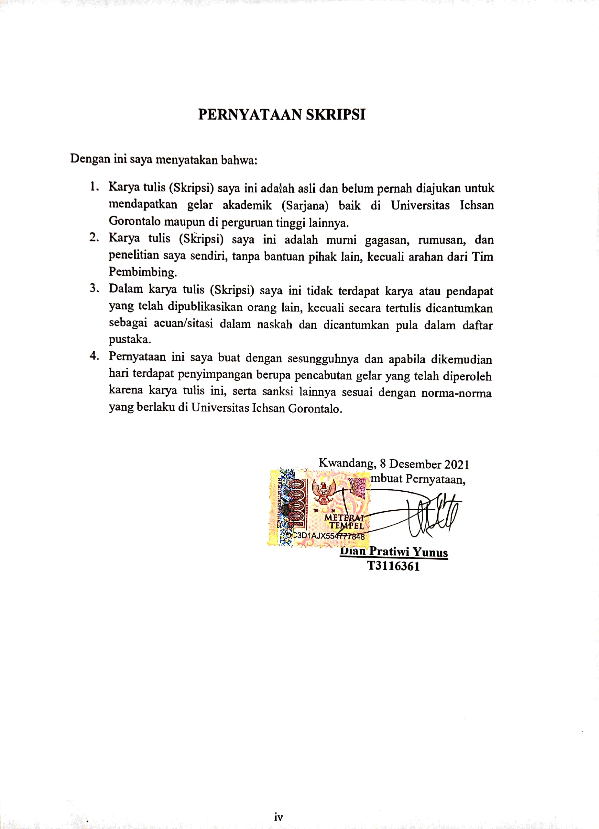PERNYATAAN SKRIPSI

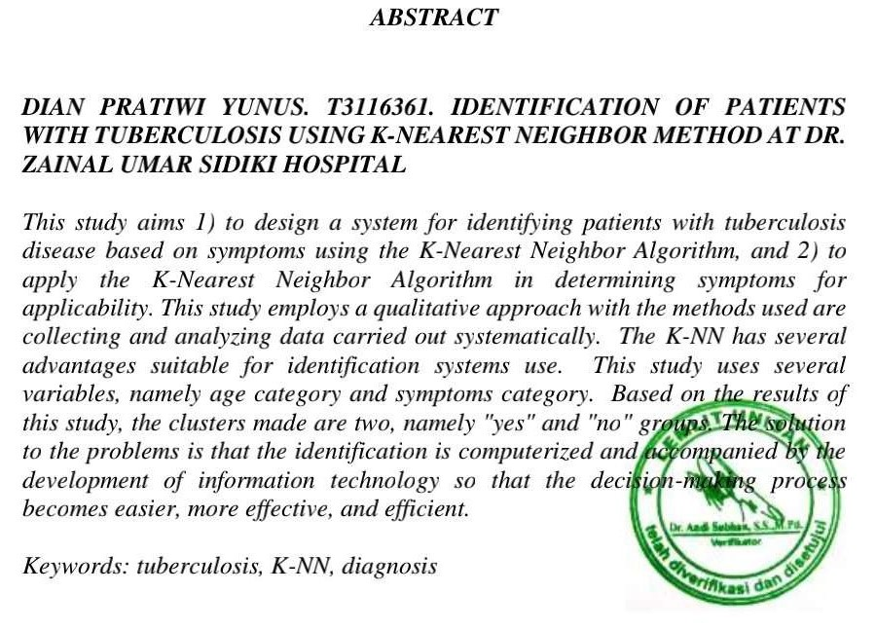

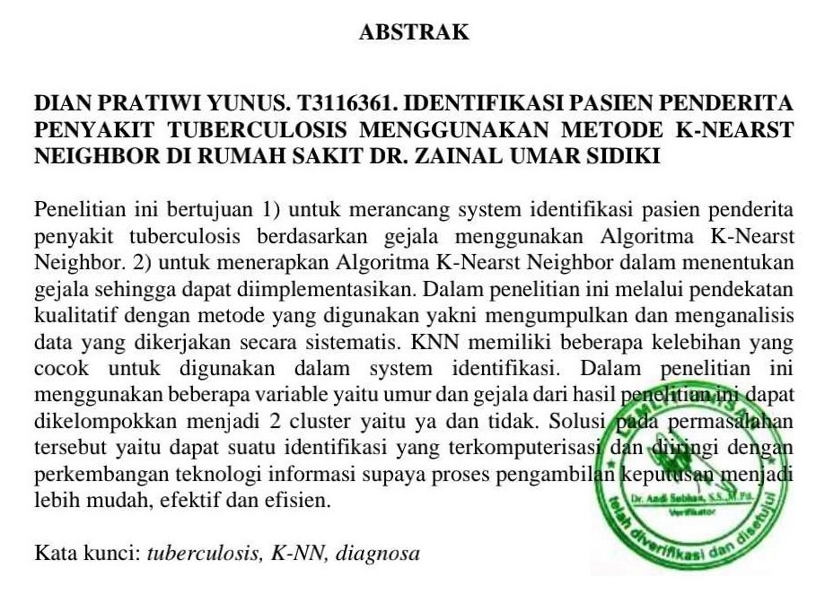

KATA PENGANTAR

Alhamdulillah, selayaknya segala puji kita panjatkan kepada Allah SWTyang hanya kepada-Nya kita memohon pertolongan dan ampunan. Kita berlindung hanya kepada-Nya dari buruknya jiwa dan kejelekan amal perbuatan kita. Tak lupa Doa Dari Orang Tua Alhamdulillah, penulis telah diberi kesempatan untuk menyelesaikan Skripsi Dengan Judul “Identifikasi Pasien Penderita Penyakit Tuberculosis (TBC) di Rumah Sakit Dr. Zainal Umar Sidiki (Zus) Menggunakan Metode K-Nearst Neighbor (KNN)” dengan baik.
Penulis menyadari bahwa dalam pembuatan Skripsi ini mengalami berbagai macam kekurangan dan kelemahan baik dari segi penyajian, metode maupun materi. Untuk itu, dengan segala keikhlasan dan kerendahan hati, penulis mengucapkan banyak terima kasih dan penghargaan yang setinggi-tingginya kepada:
- Bapak Mohammad Ichsan Gafar, SE.,M.Ak, selaku Ketua Yayasan Pengembangan Ilmu Pengetahuan dan Teknologi (YPIPT) Ichsan Gorontalo;
- Bapak Dr. Abdul Gafar Latjokke, M.Si, selaku Rektor Universitas Ichsan Gorontalo;
- Ibu Zohrayati M.Kom, selaku Dekan Fakultas Ilmu Komputer Universitas Ichsan Gorontalo;
- Bapak Sudirman Melangi, M.Kom, selaku Pembantu Dekan I Bidang Akademik Fakultas Ilmu Komputer Universitas Ichsan Gorontalo;
- Ibu Irma Surya Kumala Idris, M.Kom, selaku Pembantu Dekan II Bidang Administrasi Umum Fakultas Ilmu Komputer Universitas Ichsan Gorontalo;
- Bapak Sudirman S. Panna, M.Kom, selaku Ketua Jurusan Teknik Informatika Fakultas Ilmu Komputer Universitas Ichsan Gorontalo sekaligus selaku Pembimbing I;
- Fitriyanti Suleman, S.SI, M.Kom, selaku Pembimbing II;
- Bapak dan Ibu Dosen Universitas Ichsan Gorontalo yang telah mendidik dan mengajarkan berbagai disiplin ilmu kepada penulis;
- Kedua Orang Tua saya yang tercinta, atas segala kasih sayang, jerih payah dan doa restunya dalam membesarkan dan mendidik penulis;
- Rekan-rekan seperjuangan yang telah banyak memberikan bantuan dan dukungan moril yang sangat besar kepada penulis;
- Never Ending yang selalu mensupport dan mendukung saya dalam menyelesaikan Skripsi ini.
- Kepada semua pihak yang ikut membantu dalam penyelesaian Skripsi ini yang tak sempat penulis sebutkan satu-persatu.
Semoga Allah SWT, melimpahkan balasan atas jasa-jasa mereka kepada kami. Penulis menyadari sepenuhnya bahwa apa yang telah dicapai ini masih jauh dari kesempurnaan dan masih banyak terdapat kekurangan. Oleh karena itu, penulis sangat mengharapkan adanya kritik dan saran yang konstruktif. Akhirnya penulis berharap semoga hasil yang telah dicapai ini dapat bermanfaat bagi kita semua, Aamiin.

Kwandang, 08 Desember 2021
Penulis

DAFTAR ISI

HALAMAN JUDUL i
PENGESAHAN SKRIPSI ii
PERSETUJUAN SKRIPSI iii
PERNYATAAN SKRIPSI iv
ABSTRAC v
ABSTRAK vi
KATA PENGANTAR vii
DAFTAR ISI ix
DAFTAR GAMBAR xii
DAFTAR TABEL xiii
BAB I PENDAHULUAN 1
  - Latar Belakang 1
  - Identifikasi Masalah 3
  - Rumusan Masalah 3
  - Tujuan Penelitian 3
  - Manfaat Penelitian 3
BAB II LANDASAN TEORI 4

  - Tinjauan Studi 4
  - Tinjauan Pustaka 5
    - Tuberculosis 5
    - Data Mining 6
    - Klasifikasi 6
    - Algoritma K-Nearest Neighbor 6
    - Contoh Penerapan Algoritma K-Nearest Neighbor 7
    - Siklus Sistem Waterfall 9
    - Perencanaan Sistem 10
    - Analisa Sistem 11
    - Desain Sistem 13
    - Konstruksi Sistem 14
    - Teknik Pengujian Sistem 18
  - Framework 19
  - Perangkat Lunak Pendukung 20
  - Kerangka Pikir 21
BAB III METODE PENELITIAN 22

  - Objek Penelitian 22
  - Metode Penelitian 22
  - Pengumpulan Data 22
  - Analisis Sistem 23
  - Desain Sistem 23
  - Konstruksi Sistem 24
  - Pengujian Sistem 24
BAB IV HASIL PENELITIAN 26

  - Hasil Pengumpulan Data 26

    - Hasil Penerapan Metode K-NN 28
  - Hasil Pengembangan Sistem 33
  - Activity Diagram Login 34
  - Activity Diagram Input Data Pasien 35
  - Activity Diagram Proses KNN 36
  - Sequence DiagramLogin 36
  - Sequence Diagram Input Data Pasien 37
  - Sequence Diagram Proses KNN 37
  - Class Diagram 38
  - Arsitektur Sistem 39
  - Interface Design 39

    - Mekanisme User 39
    - Mekanisme Desain Login 39
    - Mekanisme Halaman Utama 40
    - Mekanisme Halaman Input Data Pasien 40
    - Mekanisme Halaman Proses KNN 40
  - Data Design 41

    - Struktur Data 41
  - Program Design 43
  - Hasil Pengujian Sistem 44

    - Kode Program untuk Pengujian White Box 44
    - Flowchart Program untuk Pengujian White Box 45
    - Flowgraph untuk Pengujian White Box 45
    - Perhitungan CC pada Pengujian White Box 46
    - Path Pada Pengujian White Box 46
    - Pengujian Black Box 46
BAB V HASIL DAN PEMBAHASAN 48

  - Pembahasan Sistem 48
    - Tampilan Halaman Login 48
    - Tampilan Halaman Utama 48
    - Tampilan Halaman Input Data Pasien 49
    - Tampilan Halaman Proses KNN 50
BAB VI PENUTUP 51

  - Kesimpulan 51
  - Saran 51
DAFTAR PUSTAKA 52
LAMPIRAN 53

DAFTAR GAMBAR

Gambar 1.1 Grafik Jumlah Pasien TB di Rumah Sakit
Dr. Zainal Umar Sadiki 1
Gambar 2.1 Penyebaran Penyakit TB 5
Gambar 2.2 Siklus Hidup Pengembangan Sistem 11
Gambar 4.1 Use Case Diagram Sistem Identifikasi Penderita Penyakit Tuberculosis 34
Gambar 4.2 Activity Diagram Login 35
Gambar 4.3 Activity Diagram Input Data Pasien 36
Gambar 4.4 Activity Diagram Proses KNN 37
Gambar 4.5 Sequence DiagramLogin 38
Gambar 4.6 Sequence Diagram Input Data Pasien 38
Gambar 4.7 Sequence Diagram Proses KNN 39
Gambar 4.8 Class Diagram 39
Gambar 4.9 Mekanisme Login 40
Gambar 4.10 Mekanisme Halaman Utama 41
Gambar 4.11 Mekanisme Halaman Input Data Pasien 41
Gambar 4.12 Mekanisme Halaman Proses KNN 41
Gambar 4. 13 Mekanisme Halaman Proses KNN-Hasil Identifikasi 42
Gambar 4.14 Flowchart Program untuk Pengujian White Box 46
Gambar 4. 15 Flowgraph Program untuk Pengujian White Box 46
Gambar 5.1 Tampilan Halaman Login 49
Gambar 5.2 Tampilan Halaman Utama 49
Gambar 5.3 Tampilan Halaman Input Data Pasien 50
Gambar 5.4 Tampilan Halaman Proses KNN 51
Gambar 5.5 Tampilan Hasil Proses KNN 51

DAFTAR TABEL

Tabel 2.1 Jurnal Yang Digunakan 4
Tabel 2.2 Data Sampel dan Data Uji 7
Tabel 2.3 Data Uji 7
Tabel 2.4 Data sampel dan Data Uji 8
Tabel 2.5 Data Jarak Antara Data Uji 9
Tabel 2.6 Hasil Perhitungan Jarak 9
Tabel 2.7 Simbol Use Case Diagram 16
Tabel 2.8 Simbol Activity Diagram 18
Tabel 2.9 Simbol Class Diagram 19
Tabel 2.10 Simbol Sequence Diagram 20
Tabel 2.11 Perangkat Lunak Pendukung 21
Tabel 3.1 Variabel dan Atribut 23
Tabel 4.1 Data Pasien Penderita Penyakit Tuberculosis di RS. Zainal Umar
Sadiki 27
Tabel 4.2 Data Input Gejala Pasien 29
Tabel 4.3 Data Training Pasien Penderita Penyakit Tuberculosis 29
Tabel 4.4 Hasil Perhitungan Jarak Euclidean 32
Tabel 4.5 Pengurutan Hasil Perhitungan Jarak Euclidean 33
Tabel 4.6 Mekanisme User 40
Tabel 4.7 Struktur Data Tabel Login 42
Tabel 4.8 Struktur Data Tabel Previlege 42
Tabel 4.9 Struktur Data Tabel Jenis User 43
Tabel 4.10 Struktur Data Tabel Data Latih 43
Tabel 4.11 Struktur Data Tabel Hasil 44
Tabel 4.12 Program Design 44
Tabel 4.13 Basis Path 47
Tabel 4.14 Pengujian Black Box 48

BAB I

PENDAHULUAN

  - Latar Belakang
Menurut data milik Kemenkes RI dalam Pedoman Nasional Pengendalian Tuberkulosis, untuk satu kali batuk seseorang biasanya bisa menghasilkan sekitar 3.000 percikan air liur. Kuman penyebab TB umumnya dapat bertahan hidup di udara bebas selama satu sampai dua jam, tergantung dari ada tidaknya paparan sinar matahari, kelembapan dan ventilasi. Kuman yang terpapar sinar ultraviolet langsung akan mati dalam beberapa menit. Namun, kuman dapat dapat terus hidup hingga satu minggu jika tinggal di dahakyang berada pada suhu di antara 30-37 derajat celcius. Pada kondisi gelap, lembab, dan dingin kuman TB dapat bertahan berhari-hari bahkan sampai berbulan-bulan.
Mendiagnosis suatu penyakit dalam dunia kesehatan adalah tindakan yang harus dilakukan sedini mungkin agar penyakit yang ditemukan pada tubuh pasien dapat segera diobati, sehingga tidak menimbulkan kematian. Penyakit Tuberkulosis (TB) merupakan penyakit yang dapat menimbulkan kematian jika tidak diketahui dan tidak diobati secara rutin. Oleh karena itu, untuk mengurangi angka kematian dari penderita Tuberkulosis, pakar kesehatan harus mendiagnosis penyakit TB sedini mungkin.

Gambar 1. 1: Grafik Jumlah Paisen TB di Rumah Sakit Dr. Zainal Umar Sidiki
(sumber: Data Pasien Rumah Sakit Zus)
Rumah Sakit Dr. Zainal Umar Sidiki adalah satu-satunya rumah sakit yang berada di Kabupaten Gorontalo Utara yang didirikan pada tahun 2015, pada Rumah Sakit ini sudah ada 125 pasien penderita TBC (RS Zus, 2019) tetapi belum ada sistemidentifikasi penyakit tersebut. Untuk mengatasi masalah tersebut peneliti akan membuat identifikasi dengan perhitungan Data Mining. Dengan pemanfaatan pendekatan Data Mining dapat mengekstraksi informasi yang tidak diketahui sebelumnya. Data Mining terdiri dari beberapa metode klasifikasi dan pada penelitian ini penulis akan menggunakan Metode K-Nearst Neighbor.
Konsep K-Nearst Neighbor digunakan untuk mengklafisikasikan objek berdasarkan nilai k pada ruang fitur. Metode ini memerlukan ukuran jarak untuk menentukan kedekatan suatu objek. Objek pada data uji akan diklasifikasikan dengan tetangga terdekat. Metode ini mencari tetangga terdekat dan memilih mayoritas kelas yang terdapat pada cluster. K-Nearst Neighbor dapat memberikan keputusan untuk klasifikasikan data dari data latih dan mendapatkan hasil yang baik jika menggunakan data dalam jumlah besar.
Penggunaan metode K-Nearst Neighbor (KNN) pada penelitian ini karena berdasarkan pada penelitian yang dilakukan oleh Silvia Ikmalia Fernanda (2017) dengan Judul Identifikasi Penyakit Diabetes Mellitus Menggunakan Metode Modified K-Nearst Neighbor (KNN). Pada penelitian tersebut membahas mengenai identifkasi penyakit Diabetes Mellitus menggunakan algoritmaModifiedK-Nearst Neighbor(MKNN).
Berdasarkan uraian tersebut, dalam penelitian kali ini penulis akan melakukan penelitian dengan judul “Identifikasi Pasien Penderita Penyakit Tuberculosis (TBC) di Rumah Sakit Dr. Zainal Umar Sidiki (ZUS) Menggunakan Metode K-Nearst Neighbor (KNN)”.

  - Identifikasi Masalah
Dari uraian latar belakang masalah diatas, dapat dirumuskan masalah pokok yang berkaitan yaitu :
- SulitnyamengidentifikasiPenyakit Tuberculosis
- Belum adanya identifikasiPasien Penyakit Tuberculosis pada Rumah Sakit Zainal Umar Sidiki (ZUS)

  - Rumusan Masalah
- Bagaimana mengklasifikasi Penyakit Tuberculosis (TBC)
- Bagaimana mengimplementasikan metode K-Nearst Neighbor untuk mengidentifikasi Penyakit Tuberculosis

  - Tujuan Penelitian
- MengidentifikasiPenyakit Tuberculosis
- Pengimplementasian metode K-Nearst Neighbor untuk identifikasiPenyakit Tuberculosis

  - Manfaat Penelitian
Penelitian ini diharapkan mempunyai manfaat yaitu :
- Pengembangan Ilmu
Penelitian ini diharapkan dapat memberikan sumbangsih dan masukan terhadap pengembangan ilmu pengetahuan dibidang data mining khususnya metode K-Nearst Neighbor (KNN).
- Praktisi
Hasil penelitian ini dapat digunakan Pihak Rumah Sakit Zainal Umar Sidiki untuk mengetahui Klasifikasi Pasien penderita penyakit Tuberculosis menggunakan metode K-Nearst Neighbor (KNN).
- Peneliti
Sebagai masukan bagi peneliti lain yang akan mengadakan penelitian selanjutnya tentang data mining untuk klasifikasi kemudian dikembangkan sehingga dapat diterapkan ditempat penelitian terkait.

BAB II

LANDASAN TEORI

- Tinjauan Studi
Ada beberapa penelitian yang terkait dengan penelitian klasifikasi pasien penyakit tuberculosis (TBC) menggunakan metode K-Nearst Neighbor (KNN)dan juga menjadi acuan bagi penulis diantaranya :
Tabel 2. 1 Jurnal Yang digunakan
NO | PENELITI | JUDUL | THN | FITUR | HASIL
1. | Hamsir Saleh  Muh. Faisal  Rachmat Irawan Musa | Klasifikasi Status Gizi Balita Menggunakan Metode K-Nearst Neighbor | 2019 | K-Nearst Neighbor (KNN) | Berdasarkan hasil analisa dan desain yang dilakukan maka dapat disimpulkan bahwa Metode K-NN (K-Nearest Neighbor) merupakan metode klasifikasi yang dapat digunakan untuk menentukan status gizi balita.
2. | I Putu Ramayasa | Perancangan Sistem Klasifikasi Mahasiswa Drop Out Menggunakan Algoritma K-Nearst Neighbor | 2018 | K-Nearst Neighbor (KNN) | Pada Penelitian ini pengimplementasian data mining algoritma K-Nearst Neighbor digunakan untuk mengetahui pola tingkat lulusan mahasiswa untuk mengambil sebuah keputusan.
3. | Riyan Latifahul Hasanah | Klasifikasi Penerima Dana Bantuan Desa Menggunakan Metode KNN (K-Nearst Neighbor) | 2019 | K-Nearst Neighbor (KNN) | Tujuan penelitian ini untuk melakukan pengujian K-Fold Cross Validation pada algoritma K-Nearst Neighbor dalam memprediksi penerimaan dana bantuan desa dengan memprediksi penerimaan dana bantuan desa dengan menggunakan kriteria-kriteria yang sudah ditentukan untuk mengetahui penerima dana layak atau tidak layak untuk menerima dana bantuan desa

- Tinjauan Pustaka
    - Tuberculosis
Tuberculosis adalah penyakit menular yang menyerang saluran pernapasan utama manusia, yaitu paru. Namun, dapat juga menyebar ke bagian tubuh yang lain, seperti ginjal, tulang belakang, dan otak jika tidak diobati. Penyebab TBC adalah bakteri jenis Mycobacterium tuberculosis.
Menurut Harvard Medical School, penyakit ini biasanya tetap dalam keadaan tidak aktif atau tidak aktif ini seumur hidup. Orang dengan gejala TBC tidak aktif tidak memiliki gejala. TBC yang tidak aktif dapat didiagnosis dengan tes kulit khusus atau tes darah. Gejala TBC, yaitu:
- Nyeri dada
- Batuk berdarah atau kronis
- Berkeringat dimalam hari
- Demam
- Kehilangan selera makan
- Pembengkakan kelenjar getah bening
- Penurunan berat badan
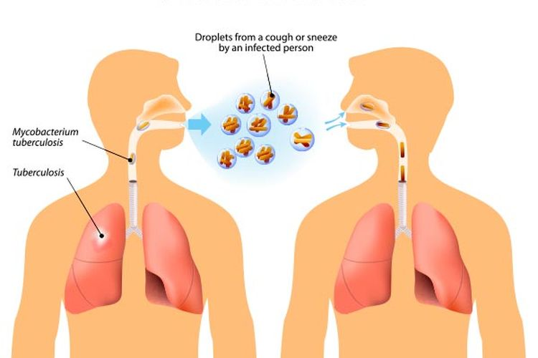

Gambar 2. 1Penyebaran Penyakit TBC
(sumber: health.harvard.edu)
    - Data Mining
Secara sederhana, data mining atau penambangan data dapat didefinisikan sebagai proses seleksi, eksplorasi, dan pemodelan dari sejumlah besar data untuk menemukan pola atau kecenderungan yang biasanya tidak disadari keberadaannya. Data mining dapat dikatakan sebagai proses mengekstrak pengetahuan dari sejumlah besar data yang tersedia. Pengetahuan yang dihasilkan dari proses data mining harus baru, mudah dimengerti, dan bermanfaat. Dalam data mining, data disimpan secara elektronik dan diproses secara otomatis oleh komputer menggunakan teknik dan perhitungan tertentu.

    - Klasifikasi
Klasifikasi adalah proses penemuan model yang menggambarkan dan membedakan kelas data, atau cara mengklasifikasi data kedalam satu atau berbagai kelas yang sudah didefinisikan yang lain. Neural,Rough sets, K-nearest neighbor, Bayesian classfiers,network, dan Teknik Klasifikasi lainnya adalah yang paling sering digunakan.(Sumarlin,2015)

    - Algoritma K-Nearst Neighbor
Algoritma K-Nearest Neighbor (KNN) ialah metode untuk klasifikasi terhadap obyek baru berdasarkan (K) tetangga terdekatnya. K-NN adalah algoritma supervised learning, dimana hasil dari kategori pada KNN kelas yang paling banyak muncul yang akan menjadi kelas hasil klasifikasi. [3]
Nearest Neighbor adalah suatu pendekatan untuk menghitung kedekatan antara kasus lama, yaitu berdasarkan pada pencocokan bobot dari berbagai fitur yang ada. Ilustrasi kedekatan kasus memberikan gambaran tentang proses mencari solusi terhadap seorang pasien baru dengan menggunakan mengacu pada solusi dari pasien sebelumnya. Untuk mengetahui kasus pasien mana yang akan digunakan, urutkan hasilnya berdasarkan kedekatan antara kasus pasien baru dan kasus lama. Kasus pasien dengan pendekatan kasus terbesar yang akan diambil solusinya untuk digunakan pada kasus pasien baru. [3] Rumus untuk melakukan penghitungan kedekatan antara kedua dua kasus adalah sebagai berikut [3] : Similiaty (T, S):
$$\sum_{i=1}^{n}{f\left(Ti,5i\right)*Wi}$$
Dimana :
T : kasus baru
S : kasus dalam penyimpanan
n : jumlah atribut tiap kasus
f : fungsi kesamaan atribut i antara kasus T dan S
w : bobot pada atribut yang ke i

    - Contoh Penerapan Algoritma K-Nearst Neighbor

Berikut ini merupakan contoh penerapan algorimta K-Nearst Neighbor yang penulis ambil dari peneliti sebelumnya yaitu Hamsir Saleh¹, Muh. Faisal², Rachmat Musa³dengan judul “Klasifikasi Status Gizi Balita Menggunakan Metode K-Nearts Neighbor”
Tabel 2. 1Data Sampel
NO | Umur (bln) | BB (kg) | TB (cm) | LK (cm) | Status Gizi
 |  |  |  |  | BB/U
1 | 6 | 15 | 65 | 38 | Lebih
2 | 14 | 10 | 78 | 36 | Baik
3 | 24 | 13 | 85 | 40 | Baik
4 | 10 | 7 | 60 | 34 | Kurang
5 | 18 | 6,5 | 58 | 35 | Buruk
6 | 12 | 10 | 75 | 38 | Baik
7 | 5 | 5,5 | 50 | 35 | Baik
8 | 4 | 6 | 50 | 39 | Baik
9 | 16 | 12 | 65 | 40 | Baik
10 | 26 | 17 | 75 | 38 | Lebih
11 | 30 | 16 | 85 | 44 | Baik
12 | 0 | 3,5 | 47 | 33 | Baik
13 | 8 | 6 | 60 | 38 | Kurang
14 | 10 | 6,5 | 75 | 38 | Buruk
15 | 6 | 10 | 70 | 37 | Lebih
16 | 13 | 15 | 70 | 39 | Lebih
17 | 25 | 9 | 80 | 44 | Kurang
18 | 23 | 7 | 60 | 44 | Buruk
19 | 30 | 6 | 50 | 40 | Buruk
20 | 4 | 4 | 45 | 37 | Kurang
21 | 10 | 8,5 | 80 | 42 | Baik
22 | 6 | 7 | 65 | 40 | Baik
23 | 6 | 5 | 65 | 37 | Kurang
24 | 18 | 10 | 75 | 36 | Baik
25 | 14 | 8 | 68 | 37 | Kurang

Contoh kasus penentuan status gizi balita:
Ingin diketahui status gizi seorang balita dengan umur 9 bulan, berat badan 12 kg, tinggi badan 70cm, lingkar kepala 36 cm.
  - Hitung jarak antara data uji dengan sampel data yang ada dengan rumus:
dᵢ = JΣ(pᵢ-qᵢ)²
i=1
di = ƒ(p1 — q1)2 + (p2 — q2)2 + … … + (pn — qn)2
d1 = ƒ(9 — 6)2 + (12 — 15)2 + (70 — 65)2 + (36 — 38)2 = 6,85
d2 = ƒ(9 — 14)2 + (12 — 10)2 + (70 — 78)2 + (36 — 36)2 = 9,64
d3 = ƒ(9 — 24)2 + (12 — 13)2 + (70 — 85)2 + (36 — 40)2 = 21,61
d4 = ƒ(9 — 10)2 + (12 — 7)2 + (70 — 60)2 + (36 — 34)2 = 11,40
d5 = ƒ(9 — 18)2 + (12 — 6,5)2 + (70 — 58)2 + (36 — 35)2 = 16,00
d6 = ƒ(9 — 12)2 + (12 — 10)2 + (70 — 75)2 + (36 — 38)2 = 6,48
d7 = ƒ(9 — 5)2 + (12 — 5,5)2 + (70 — 50)2 + (36 — 38)2 = 21,43
d8 = ƒ(9 — 4)2 + (12 — 6)2 + (70 — 50)2 + (36 — 39)2 = 21,67
d9 = ƒ(9 — 16)2 + (12 — 12)2 + (70 — 65)2 + (36 — 40)2 = 9,48
d10 = ƒ(9 — 26)2 + (12 — 17)2 + (70 — 75)2 + (36 — 38)2 = 18,52
d11 = ƒ(9 — 30)2 + (12 — 16)2 + (70 — 85)2 + (36 — 44)2 = 27,31
d12 = ƒ(9 — 0)2 + (12 — 3,5)2 + (70 — 47)2 + (36 — 33)2 = 26,29
d13 = ƒ(9 — 8)2 + (12 — 6)2 + (70 — 60)2 + (36 — 38)2 = 11,87
d14 = ƒ(9 — 10)2 + (12 — 6,5)2 + (70 — 75)2 + (36 — 38)2 = 7,76
d15 = ƒ(9 — 6)2 + (12 — 10)2 + (70 — 70)2 + (36 — 37)2 = 3,74
d16 = ƒ(9 — 30)2 + (12 — 15)2 + (70 — 85)2 + (36 — 39)2 = 5,83
d17 = ƒ(9 — 25)2 + (12 — 9)2 + (70 — 80)2 + (36 — 44)2 = 20,71
d18 = ƒ(9 — 23)2 + (12 — 7)2 + (70 — 60)2 + (36 — 44)2 = 19,62
d19 = ƒ(9 — 30)2 + (12 — 6)2 + (70 — 50)2 + (36 — 40)2 = 29,88
d20 = ƒ(9 — 4)2 + (12 — 4)2 + (70 — 45)2 + (36 — 37)2 = 26,73
d21 = ƒ(9 — 10)2 + (12 — 8,5)2 + (70 — 80)2 + (36 — 42)2 = 12,21
d22 = ƒ(9 — 6)2 + (12 — 7)2 + (70 — 65)2 + (36 — 40)2 = 8,66
d23 = ƒ(9 — 6)2 + (12 — 5)2 + (70 — 45)2 + (36 — 37)2 = 9,16
d24 = ƒ(9 — 18)2 + (12 — 10)2 + (70 — 75)2 + (36 — 36)2 = 10,48
d25 = ƒ(9 — 14)2 + (12 — 8)2 + (70 — 68)2 + (36 — 37)2 = 6,78
  - Urutkan jarak (urut naik) dan tentukan jarak terdekat sampai urutan ke k
Nilai k berdasarkan jumlah sampel data (n) yang ada yaitu √n
Nilai k = √25 = 5
  - Pada data diatas terdapat indeks antropometriyang menghasilkan : 3 gizi lebih,1 gizi baik, 1 gizi kurang Dari hasil di atas berdasarkan indeks antropometri, maka di peroleh hasil status gizi balita : Gizi Lebih
Dengan interpretasinya :
Lebih = > + 2SD = tinggi Normal = - 2 s/d + 2SD = normal Normal = - 2 s/d +2SD = normal
Hasil akhir yang diperoleh adalah : balita dengan umur 9 bulan, BB 12 kg, TB 70cm dan LK 36 cm sekarang status : Gizi Lebih

    - Siklus Sistem Waterfall
Pengembangan sistem akan menyusunan suatu sistem yang baru untuk menggantikan sistem yang lama secara keseluruhan atau memperbaiki sistem yang ada.
System perlunya diperbaiki atau diganti adalah karena beberapa hal:
- Ada beberapa permasalahan (problem) yang terjadi dalam system yang berjalan lama. Permasalahan yang timbul akan menjadi ketidak beresan sistem yang lama dan pertumbuhan organisasi.
- Teknologi informasi telah berkembang dengan cepat untuk meraih kesempatan-kesempatan (opportunities).
- Adanya instruksi-intruksi (directives).
Prinsip-prinsip pengembangan sistem, yaitu:
- Sistem yang dikembangkan adalah untuk menajemen.
- Sistem yang dikembangkan adalah modal yang besar, yaitu semua alternative yang ada harus diinvestigasikan dan investasi yang terbaik harus bernilai.
- Sistem yang sedang dibangun mengharuskan adanya individu yang berbeda pendapat.
- Tahapan kerja dan tugas-tugas yang akan dilakukan dalam proses pengembangan sistem.
- Proses pengembangan sistem tidak harus urut.
- Jangan takut membatalkan proyek.
- Untuk pengembangan system, dokumentasi harus ada.
Siklus hidup pengembangan sistem dapat didefinisikan sebagai serangkaian aktivitas yang dilansir oleh professional dan pemakaian sistem informasi untuk mengembangkan dan mengimplementasikan sistem informasi. Siklus hidup pengembangan sistem informasi saat ini terbagi atas 6 fase, yaitu:
- Perencanaan sistem.
- Analisis sistem.
- Perancangan sistem secara umum/konseptual.
- Evaluasi dan seleksi sistem.
- Perancangan sistem secara detail.
- Pengembangan perangkat lunak dan implementasi sistem.
- Pemeliharaan / perawatan sistem.
Keenam fase siklus hidup pengembangan sistem ini dapat digambarkan seperti pada gambar di bawah ini:

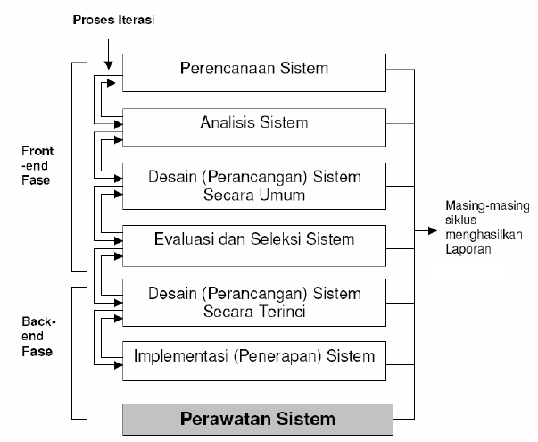
Gambar 2. 2 Siklus Hidup Pengembangan Sistem
(sumber: https://repository.widyatama.ac.id)

    - Perencanaan Sistem
Perencanaan sistem menyangkut estimasi dari kebutuhan-kebutuhan fisik, tenaga kerja dan dana yang dibutuhkan untuk mendukung pengembangan sistem ini dan untuk mendukung operasinya setelah diterapkan.
Selama fase perencanaan sistem, hal yang perlu dipertimbangkan adalah :
- Kelayakan Faktor-Faktor (Feasibility Factors) yang berkaitan dengan kemungkinan berhasilnya sistem informasi yang dikembangkan dan digunakan.
- Faktor-faktor strategis (Strategic Factors) yang berkaitan dengan pendukung sistem informasi dari sasaran bisnis dipertimbangkan untuk satu proyek. Nilai-nilai yang dihasilkan dievaluasi untuk menentukan proyek sistem mana yang akan menerima prioritas tinggi.

Tahapan perencanaan sistem dapat dijabarkan sebagai berikut:
- Merencanakan proyek-proyek sistem
Mengindentifikasi proyek system, menetapkan sasaran proyek, menetapkan kendala proyek system, membuat laporan perencanaan system dan meminta persetujuan manajamen dalam tahap ini.
- Mempersiapkan proyek-proyek sistem yang akan dikembangkan
Pada tahapan ini team analisis akan ditunjuk dan mengumumkan proyek pengembangan sistem.
- Mendefinisikan proyek-proyek sistem yang dikembangkan
Tahapan ini mencakup, mengidentifikasi kembali ruang lingkup dan sasaran proyek sistem, melakukan studi kelayakan, menilai kelayakan proyek sistem, membuat usulan proyek sistem dan meminta persetujuan manajeman.

    - Analisa System
Analisa sistem (system analize) ialah sebagai penguraian dari suatu sistem informasi yang utuh kedalam bagian-bagian komponennya dengan maksud untuk mengidentifikasikan dan mengevaluasi permasalahan-permasalahan, hambatan-hambatan yang terjadi dan kebutuhan-kebutuhan yang diharapkan sehingga dapat diusulkan perbaikan-perbaikannya.
Analisa sistem ialah spesialis yang mempelajari masalah dan kebutuhan sebuah organisasi untuk menentukan bagaimana orang, data, proses dan teknologi informasi dapat mencapai kemajuan terbaik untuk bisnis.
Di dalam tahap analisis sistem terdapat langkah-langkah dasar yang harus dilakukan oleh analisis sistem, yaitu sebagai berikut :
- Identify, mengidentifikasi (mengenal) masalah merupakan langkah pertama yang dilakukan dalam tahap analisis sistem. Masalah dapat diidentifikasikan sebagai suatu pernyataan yang diinginkan untuk dipecahkan. Tahap identifikasi masalah sangat penting karena akan menentukan keberhasilan pada langkah-langkah selanjutnya.
- Understand, adalah memahami kerja dari sistem yang ada. Langkah ini dapat dilakukan dengan mempelajari secara rinci bagaimana sistem yang ada beroperasi. Untuk mempelajari operasi dari sistem ini diperlukan data yang dapat diperoleh dengan cara melakukan penelitian.
- Analyze, menganalisis sistem tanpa report.
- Report, yaitu membuat laporan hasil analisis. Tujuan utama dari pembuatan laporan hasil analisis yaitu pelaporan bahwa analisis telah selesai dilakukan.
Sebagai tambahan keahlian analisis dan desain sistem formal, seorang analisis harus mengembangkan atau memiliki keahlian lain, pengetahuan, dan karakter untuk menyelesaikan pekerjaan. Hal ini termasuk :
- Pengalaman dan keahlian pemrograman komputer.
- Sulit untuk membayangkan bagaimana para analisis sistem dapat dengan cukup mempersiapkan bisnis dan spesifikasi teknis untuk programer jika mereka tidak memiliki pengalaman program. Kebanyakan analisis sistem harus menguasai satu atau lebih bahasa pemrograman tingkat tinggi.
- Pengetahuan umum proses dan teknologi bisnis. Analisis sitem harus mampu berkomunikasi dengan para ahli bisnis untuk memperoleh pemahaman masalah dan kebutuhan mereka. Untuk analisis, paling tidak sebagian dari pengetahuan ini datang hanya dari pengalaman. Pada saat yang sama analisis yang terinspirasi harus mengambil manfaat dari setiap kesempatan untuk menyelesaikan mata kuliah teori bisnis dasar.
Tahap analisis merupakan tahap yang kritis dan sangat penting, karena kesalahan di dalam tahap ini akan menyebabkan kesalahan di tahap selanjutnya. Tahap analisis sistem mencakup studi kelayakan analisis kebutuhan.

- Studi kelayakan
Studi kelayakan diusulkan untuk menentukan kemungkinan keberhasilan solusi yang diusulkan. Tahapan ini berguna untuk memastikan bahwa solusi yang diusulkan tersebut dapat dicapai dengan sumber daya dan memperhatikan kendala yang ada pada perushaan serta dampak terhadap lingkungan sekeliling. Tugas-tugas yang tercakup dalam studi kelayakan meliputi:
- Penentuan masalah dan peluang yang dituju sistem.
- Pembentukan sasaran sistem baru secara keseluruhan.
- Pengidentifikasian para pemakaian sistem.
- Pembentukan lingkup sistem.
Selain itu, selama dalam tahapan studi kelayakan sistem analisis juga melakukan tugas-tugas sebagai berikut:
- Pengusulan perangkat lunak dan perangkat keras untuk sistem baru.
- Pembuatan analisis untuk membuat atau membeli aplikasi.
- Pembuatan analisis biaya/manfaat.
- Pengkajian terhadap resiko proyek.
- Analisis kebutuhan
Analisis kebutuhan bertujuan untuk mengetahui spesifikasi kebutuhan (disebut juga spesifikasi fungsional). Kebutuhan spesifikasi rinci adalah tergantung hal-hal yang akan dilakukan system ketika diimplementasikan. Spesifikasi ini juga berguna untuk menjalin ikatan antara pengembang system, pemakai yang kelak akan menggunakan sistem, manajemen, dan mitra kerja yang lain (misalnya auditor internal).
    - Desain Sistem
Suatu system desain dapat diidentifikasi sebagai suatu penggambaran, perencanaan, dan sketsa atau pengaturan dari beberapa elemen yang dikelompokkan menjadi satu kesatuan utuh dan fungsional.
Desain sistem menentukan bagaimana suatu sistem yang diberikan akanmenangani apa yang ditangani. Tahap ini memastikan dari komponen-komponen perangkat lunak dan perangkat keras dari suatu system, yang akan benar-benar memuaskan rancang bangun yang telah ditetapkan pada tahap akhir analisis system.

Sehingga desain sistem dapat diartikan sebagai berikut :
- Tahapan setelah analisis dari siklus hidup pengembangan sistem.
- Pendefinisian dari kebutuhan-kebutuhan sistem.
- Persiapan untuk dirancang bangun implementasi.
- Menggambarkan bentuk bagaimana suatu sistem dibentuk.
- Dapat berupa penggambaran, perencanaan dan pembuatan sketsa atau pengaturan dari beberapa elemen yang terpisah kedalam satu kesatuan yang utuh dan berfungsi.
- Termasuk menyangkut mengkonfirmasi dari komponen-komponen perangkat lunak dan perangkat keras dari suatu sistem.
Tahap desain sistem mempunyai dua tujuan utama, yaitu:
  - Untuk memenuhi kebutuhan kepada pemakai sistem
  - Untuk memberikan gambaran yang jelas dan rancang bangun yang lengkap kepada pemrogaraman computer dan ahli-ahli teknik lainnya.
Desain sistem dibagi menjadi dua bagian, yaitu desain sistem secara umum (general system design) dan desain sistem terinci (detailed system design). Komponen-komponen system informasi yang dirancang bukan dengan tujuan dikomunikasikan kepada pengguna untuk pemograman pada tahap desain system secara umum, system informasi dirancang dengan tujuan dikomunikasikan pengguna bukan untuk pemograman model, output, input, database, technology, dan control ialah komponen dari sebuah system informasi. Model system informasi yang dibagi menjadi komponen fisik dan logis.

    - Konstruksi Sistem
Kontruksi sistem atau perancangan sistem adalah penentuan proses dan data yang diperlukan oleh sistem baru. Tujuan dari perancangan sistem adalah untuk memnuhi kebutuhan pemakai sistem serta untuk memberikan gambaran yang jelas dan rancang bangun yang lengkap. Perancangan sistem adalah dua pengertian yaitu merancang sistem yang baru dan memperbaiki rancangan sistem yang ada.
Langkah-langkah yang dilakukan dalam tahap perancangan sistem yaitu:
- Menyiapkan rancangan sistem yang terinci.
- Mengidentifikasi berbagai alternatif konfigurasi sistem.
- Mengevaluasi berbagai alternatif konfigurasi sistem.
- Memilih konfigurasi terbaik.
- Menyiapkan usulan penerapan.
- Menyetujui atau menolak penerapan sistem.
Pada tahap konstruksi di penelitian ini, penulis menggunakan UML (Unified Modelling Language) sebagai alat bantu. Unified Modeling Language (UML) adalah sebuah set standard konstruksi model dan notasi yang dikembangkan untuk pengembangan objek. Analisis dan akhir pengguna yang digunakan dalam proyek pengembangan sistem dengan menggunakan Unified Modelling Language dapat dipahami dan digambarkan oleh analisis dan pengguna akhir yang digunakan dalam proyek pengembangan sistem dengan menggunakan Unified Modelling Language.
Berikut ini merupakan model-model komponen sistem yang menggunakan Unified Modelling Language:
- Use Case Diagram
Menurut Mahdiana(2011) “Use Case Diagram adalah diagram yang menggambarkan kebutuhan sistem dari sudut pandang user, yang memperlihatkan hubungan-hubungan yang terjadi antara actors dengan use case dalam sistem”.

Tabel 2. 7 Simbol Use Case Diagram
NO | NAMA | GAMBAR | KETERANGAN
1 | Actor | 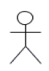 | Menspesifikasikan himpunan peran yang pengguna mainkan ketika berinteraksi dengan use case.
2 | Dependency |  | Hubungan dimana perubahan yang terjadi pada suatu elemen mandiri (independent) akan mempengaruhi elemen yang bergantung padanya elemen yang tidak mandiri (independent).
3 | Generalization |  | Hubungan dimana objek anak (descendent) berbagi perilaku dan struktur data dari objek yang ada di atasnya objek induk (ancestor).
4 | Include |  | Menspesifikasikan bahwa use casesumber secara explicit.
5 | Extend |  | Menspesifikasikan bahwa use case target memperluas perilaku dari use case sumber pada suatu titik yang diberikan.
6 | Association |  | Apa yang menghubungkan antara objek satu dengan objek lainnya.
7 | System |  | Menspesifikasikan paket yang menampilkan sistem secara terbatas.
8 | Use Case |  | Deskripsi dari urutan aksi-aksi yang ditampilkan sistem yang menghasilkan suatu hasil yang terukur nagi suatu aktor.
9 | Collaboration |  | Interaksi aturan-aturan dan elemen lain yang bekerja sama untuk menyediakan prilaku yang lebih besar dari jumlah dan elemen-elemennya (sinergi).
10 | Note |  | Elemen fisik yang eksis saat aplikasi dijalankan dan mencerminkan suatu sumber daya komputasi.
(sumber : elib.unikom.ac.id)

- Activity Diagram
Mahdiana(2011) menyatakan, “Activity Diagram adalah salah satu cara untuk memodelkan event-event yang terjadi dalam suatu use case”.

Tabel 2. 8 Simbol Activity Diagram
NO | NAMA | GAMBAR | KETERANGAN
1 | Actifity |  | Memperlihatkan bagaimana masing-masing kelas antarmuka saling berinteraksi satu sama lain.
2 | Action |  | State dari sistem yang mencerminkan eksekusi dari suatu aksi.
3 | Initian Node |  | Bagaimana objek dibentuk atau diawali.
4 | Actifity Final Node |  | Bagaimana objek dibentuk dan dihancurkan.
5 | Fork Node |  | Satu aliran yang pada tahap tertentu berubah menjadi beberapa aliran.
(sumber : elib.unikom.ac.id)

- Class Diagram
Class adalah sebuah spesifikasi yang menghasilkan sebuah objek jika diintansiasi dan merupakan inti dari pengembangan dan desain berorientasi objek. Classmenampilkan keadaan (atribut / properti) dari suatu system dan menyediakan layanan untuk mengelola keadaan (metode / fungsi). Class Diagram menggambarkan struktur dan deskripsi class, package dan objek dengan hubungan satu sama lain yaitucontainment, pewarisan, asosiasi, dan lain-lain (Mahdiana,2011).

Tabel 2. 9Simbol Class Diagram
NO | NAMA | GAMBAR | KETERANGAN
1 | Generalization |  | Hubungan dimana objek anak (descendent) berbagi perilaku dan struktur data dari objek yang ada di atasnya objek induk (ancestor).
2 | Nary Association |  | Upaya untuk menghindari asosiasi dengan lebih dari 2 objek.
3 | Class |  | Himpunan dari objek-objek yang terbagi atribut serta operasi yang sama.
4 | Collaboration |  | Deskripsi dari urutan aksi-aksi yang ditampilkan sistem yang menghasilkan suatu hasil yang terukur bagi suatu aktor.
5 | Realization |  | Operasi yang benar-benar dilakukan oleh suatu objek
6 | Dependency |  | Hubungan dimana perubahan yang terjadi pada suatu elemen mandiri (independent) akan mempengaruhi elemen yang bergantung padanya elemen yang tidak mandiri.
7 | Association |  | Apa yang menghubungkan antara objek satu dengan objek lainnya.
(sumber : elib.unikom.ac.id)
- Sequence Diagram
Menurut Sopiah(2012) Sequence Diagram adalah suatu diagram yang menggambarkan interaksi antar objek dan mengindikasikan komunikasi diantara objek-objek tersebut.
Tabel 2. 10 Simbol Sequence Diagram
NO | NAMA | GAMBAR | KETERANGAN
1 | Life Line | 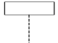 | Objek entity, antarmuka yang saling berinteraksi
2 | Message | 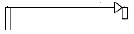 | Spesifikasi dari komunikasi antar objek yang memuat informasi-informasi tentang aktifitas yang terjadi.

(sumber : elib.unikom.ac.id)

    - Teknik Pengujian Sistem
Sebelum sebuah software dapat diimplementasikan, terlebih dahulu harus bebas dari kesalahan-kesalahan. Untuk mendeteksi kesalahan-kesalahan yang mungkin terjadi, software harus dijalankan sesegera mungkin. Pengujian program ini di lakukan dengan menggunakan pengujian White Box (White Box Testing) dan Black box (Black box testing).

White Box Testing
Pengujian kotak putih (white-box testing). Pengujian ini dilakukan untuk memastikan bahwa operasional internal telah dilakukan sesuai dengan spesifikasi dan semua komponen internal telah diekseskusi dengan mengetahui cara kerja internal suatu product.White box testing berfokus pada struktur kendali program.

Black Box Testing
Pengujian kotak hitam (black-box testing) dirancang untuk memvalidasi persyaratan fungsional tanpa perlu mengetahui kerja internal dari sebuah program. Teknik pengujian black box testing berfokus pada informasi dari perangkat lunak, menghasilkan test case dengan cara mempartisi masukan dan keluaran dari sebuah program dengan cara mencakup pengujian yang menyeluruh.

  - FrameWork

CodeIgnitieradalah Framework yang akan digunakan oleh peneliti dalam merancang tampilan antarmuka sistem. CodeIgniter adalah sebuah web application framework yang digunakan untuk membangun aplikasi PHP dinamis yang dibangun menggunakan konsep Model View Controllerdevelopment pattern. CodeIgniter menyediakan berbagai jenis library yang memudahkan pengembangan, termasuk framework yang lebih cepat dari framework lainnya”.(Erinton,dkk2017).

  - Perangkat Lunak Pendukung
Perangkat lunak pendukung yang digunakan penulis dalam membangun sistem ini yaitu PHP, Xampp dan Visio, seperti pada tabel di bawah ini:

Tabel 2. 11 Perangkat Lunak Pendukung
NO | TOOLS | KEGUNAAN
1 | PHP | PHP (Hypertext Preprocesor) adalah suatu server-side scripting yang menyatu dengan HTML  (Hyper Text Markup Language) untuk membuat halaman website yang dinamis. Server-side scripting  sendiri berarti suatu pemrograman yang pengeksekusiannya berada di sisi server. Ini berarti seluruh proses di dalam bahasa pemrograman PHP dilakukan di sebuah server (Pratama. Dkk, 2015).
2 | MySQL | MySQL adalah sebuah aplikasi perangkat lunak dari implementasi sistem manajemen basisdata  relasional (RDBMS) yang didistibusikan secara gratis dibawah lisensi GPL (General Public License).  MySQL menggunakan bahasa Structured Query Language (Pratama. Dkk, 2015)..
3 | Microsoft Visio | Microsoft Visio (atau sering disebut Visio) adalah sebuah program aplikasi komputer yang sering digunakan untuk membuat diagram, diagram alir (flowchart), brainstrom, dan skema jaringan yang dirilis oleh Microsoft Corporation. Aplikasi ini menggunakan grafik vektor untuk membuat diagram-diagramnya (Umar, 2015).

  - Kerangka Pikir
MASALAH
- Bagaimana Mengidentifikasin Penyakit Tuberculosis
- Bagaimana mengimplementasikan Metode KNN untuk mengidentifikasi Penyakit Tuberculosis

IDENTIFIKASI MODEL ALGORITMA K-Nearst Neighbor
DATA TRAINING & DATA TESTING
PENGUMPULAN DATA
1

2
METODE KLASIFIKASI
ALGORTIMA K-Nearst Neighbor

SYSTEM DEVELOPMENT

Function Modelling (UML), Structural Modelling (UML), Behavioral Modelling (UML)
ANALISIS SYSTEM
3

Architecture Design (UML), Interface Design (UML), Data Design (UML), Program Design (UML)
DESAIN SYSTEM
4

Tools PHP, Database MySQL
KONTRUKSI SYSTEM
5

Program (White Box Testing)
Interface (Black Box Testing)
PENGUJIAN
8

TUJUAN
- Mengidentifikasi Penyakit Tuberculosis
- Pengimplementasian metode K-Nearst Neighbor untuk Identifikasi Penyakit Tuberculosis

BAB III

METODE PENELITIAN

Objek Penelitian
Berdasarkan latar belakang dan kerangka pemikiran seperti yang telah dibahas dalam Bab I dan Bab II, maka yang menjadi objek penelitian adalah “Identifikasi Pasien Penderita Penyakit Tuberculosis di Rumah Sakit Dr. Zainal Umar Sidiki (ZUS).

Metode Penelitian
Dalam penelitian ini penulis menggunakan metode deskriptif yaitu penelitian yang berusaha memecahkan sekarang secara sistematis berdasarkan data-data lampau. Penelitian ini dimulai dari mengidentifikasi masalah yang terjadi di Rumah Sakit Dr. Zainal Umar Sidiki Kabupaten Gorontalo Utara kemudian mengumpulkan data-data yang menunjang dan memperkuat identifikasi masalah yang ada, kemudian berusaha memecahkan masalah dengan menggunakan metode komputasi dalam hal ini adalah data mining.

Pengumpulan Data
Data primer penelitian ini adalah data pasien tahun 2016 sampai dengan tahun 2020 di Rumah Sakit Dr. Zainal Umar Sidiki yang dikumpulkan menggunakan teknik wawancara dan dokumentasi. Sedangkan data sekunder dikumpulkan menggunakan teknik dokumentasi.
Adapun variabel atau atribut dengan tipe datanya masing-masing ditunjukkan pada Tabel 3.1 berikut ini.
Tabel 3.1Variabel dan Atribut
NO | Name Field | Type | Value | Keterangan
1 | Nama | String | 1-100 | Variabel Input
2 | Umur | Integer | 1-5 | Variabel Input
3 | Gejala | String | 1-100 | Variabel Input
4 | Hasil Identifikasi | String | 1-100 | Variabel Output

Analisis Sistem
Analisis sistem menggunakan pendekatan berorientasi objek yang digambarkan dalam bentuk:
- Functional Modelling, menggunakan alat bantu UML, dalam bentuk:
- Use Case Diagram.
- Activity Diagram.
- Structural Modelling, menggunakan alat bantu UML, dalam bentuk:
- Class Diagram.
- Behavioral Modelling, menggunakan alat bantu UML, dalam bentuk:
- Sequence Diagram.
Pada tahap ini analisis sistem yang diusulkan dalam identifikasi penyakit yakni terdiri dari :
- Entry Data : - ID Pasien
- Nama Pasien
- Gejala
- Proses identifikasi
- Laporan : Hasil Identifikasi Pasien TB

Desain Sistem
Desain sistem menggunakan pendekatan berorientasi objek yang digambarkan dalam bentuk:
- Architecture Design, menggunakan alat bantu UML, dalam bentuk:
- Model jaringan dari sistem adalah stand alone.
- Spesifikasi hardware dan software yang direkomendasikan adalah:
- Sistem Operasi : Windows 10
- Prosesor Dengan Kecepatan Minimal 1,6 GHz
- Memori : 1 GB
- Harddisk free space 3 GB
- RAM : 4 GB
- Interface Design, menggunakan alat bantu UML, dalam bentuk:
- Mekanisme User.
- Mekanisme Navigasi.
- Mekanisme Input (Page).
- Mekanisme Output (Report).
- Data Design, menggunakan alat bantu UML, dalam bentuk:
- Format data yang digunakan File SQL.
- Struktur Data.
- Database Diagram.
- Program Design, menggunakan alat bantu UML, dalam bentuk:
- Class
- Attributes
- Method
- Event

Konstruksi Sistem
Pada tahap ini menerjemahkan hasil pada tahap analisis dan desain ke dalam kode-kode program komputer kemudian membangun sistemnya. PHP adalah teknologi web yang digunakan pada tahap ini dan My SQL adalah system manajemen database. Alat bantu untuk perancangan report menggunakan Crystal Report. Pada langkah ini dilakukan tahap produksi sistem hasil analisa dan desain sistem sebelumnya. Termasuk menginstal paket tambahan untuk menjalankan program, menulis listing program dan membangunnya dalam bentuk sebuah formulir, antar muka dan integrasi sistem-sistem program yang tersusun dari input, proses dan output sehingga dapat dijalankan oleh pengguna sistem.

Pengujian Sistem
Setelah menyelesaikan tahap analisa, desain dan konstruksi sistem, maka tahap pengujiandapat dimulai, dimana semua perangkat lunak, program tambahan dan program lain yang digunakan dalam pembangunan sistem diuji untuk memastikan sistem dapat berjalan dengan lancar. Pengujian yang dilakukan dengan menggunakan teknik pengujian perangkat lunak yaitu:

- White Box Testing
Dalam pengujian white box testing dilakukan dengan membuat bagan alir program, listing program, grafik alir, pengujian basis path serta perhitungan cyclomatic complexity.
- Black Box Testing
Pengujian black box yang termasuk dalam tahap ini yaitu menguji antarmuka sistem, apakah sebuah sistem setelah di berikan ke pengguna dapat di operasikan atau tidak.

BAB IV

HASIL PENELITIAN

Hasil Pengumpulan Data
Berdasarkan hasil pengumpulan data pasien yang diperoleh dari Rumah Sakit Dr. Zainal Umar Sadiki adalah sebagai berikut :
Tabel 4.1 Data Pasien Penderita Penyakit Tuberculosis di RS. Zainal Umar Sadiki
No | Nama | Umur | Gejala |  |  |  |  |  |  |  |  | Hasil
No | Nama | Umur | G1 | G2 | G3 | G4 | G5 | G6 | G7 | G8 | G9 | Hasil
1 | Nn. DRP | 17 | 2 | 2 | 2 | 2 | 2 | 2 | 2 | 2 | 2 | Positif
2 | Ny. RG | 71 | 1 | 2 | 2 | 2 | 1 | 2 | 2 | 1 | 1 | Positif
3 | Nn. RM | 16 | 2 | 1 | 2 | 2 | 1 | 2 | 1 | 2 | 1 | Positif
4 | Nn. AM | 60 | 2 | 2 | 2 | 2 | 1 | 2 | 2 | 2 | 1 | Positif
5 | Ny. AB | 74 | 2 | 1 | 1 | 1 | 1 | 1 | 1 | 2 | 1 | Negatif
6 | Nn. ACM | 15 | 2 | 1 | 1 | 1 | 1 | 2 | 1 | 1 | 1 | Negatif
7 | Ny. SI | 35 | 1 | 2 | 2 | 2 | 2 | 2 | 2 | 1 | 1 | Positif
8 | Ny. YH | 25 | 2 | 1 | 1 | 1 | 1 | 2 | 1 | 1 | 1 | Negatif
9 | Tn. YL | 28 | 2 | 1 | 1 | 1 | 1 | 1 | 1 | 1 | 1 | Negatif
10 | Ny. SH | 45 | 2 | 2 | 2 | 2 | 2 | 2 | 2 | 2 | 2 | Positif
11 | Tn. RS | 59 | 2 | 2 | 1 | 1 | 1 | 2 | 1 | 1 | 1 | Negatif
12 | Ny. EH | 46 | 1 | 2 | 2 | 1 | 2 | 1 | 1 | 2 | 1 | Negatif
13 | Ny. PPR | 34 | 2 | 2 | 1 | 1 | 1 | 1 | 2 | 2 | 1 | Negatif
14 | Tn. R | 42 | 1 | 2 | 1 | 2 | 1 | 1 | 2 | 1 | 1 | Negatif
15 | Tn. AY | 49 | 1 | 1 | 2 | 2 | 2 | 2 | 2 | 2 | 1 | Positif
... | ... | ... | ... | ... | ... | ... | ... | ... | ... | ... | ... | ...
50 | Ny. HN | 67 | 1 | 2 | 1 | 2 | 2 | 2 | 2 | 1 | 1 | Positif
(sumber: Rumah Sakit Zainal Umar Sadiki)
Keterangan :
G1 : Batuk yang berlangsung selama 3 minggu 1 : Tidak mengalami gejala atau mengalami gejala ringan
G2 : Batuk mengeluarkan darah 2 : Mengalami gejala berat
G3 : Berkeringat pada malam hari
G4 : Penurunan berat badan
G5 : Demam dan menggigil
G6 : Lemas
G7 : Nyeri dada saat bernapas
G8 : Tidak Nafsu Makan
G9 : Warna urine kemerahan
(sumber: Rumah Sakit Zainal Umar Sadiki)
    - Hasil Penerapan Metode K-NN
- Data Input dan Menentukan K
Data input diperoleh dari gejala pada pasien yang ditunjukkan pada tabel dibawah ini.
Tabel 4.2 Data Input Gejala Pasien
No | Nama | G1 | G2 | G3 | G4 | G5 | G6 | G7 | G8 | G9
1 | SNA | 2 | 1 | 2 | 1 | 2 | 2 | 1 | 1 | 1

Adapun data training yang digunakan merupakan data pasien penderita penyakit tuberculosis yang sudah ada sebelumnya untuk dilakukan perhitungan algoritma K-NN. Data training dapat dilihat pada tabel di bawah ini.
Tabel 4.3 Data Training Pasien Panderita Penyakit Tuberculosis
Data Ke- | Nama | G1 | G2 | G3 | G4 | G5 | G6 | G7 | G8 | G9 | Hasil
1 | Nn. DRP | 2 | 2 | 2 | 2 | 2 | 2 | 2 | 2 | 2 | Positif
2 | Ny. RG | 1 | 2 | 2 | 2 | 1 | 2 | 2 | 1 | 1 | Positif
3 | Nn. RM | 2 | 1 | 2 | 2 | 1 | 2 | 1 | 2 | 1 | Positif
4 | Nn. AM | 2 | 2 | 2 | 2 | 1 | 2 | 2 | 2 | 1 | Positif
5 | Ny. AB | 2 | 1 | 1 | 1 | 1 | 1 | 1 | 2 | 1 | Negatif
6 | Nn. ACM | 2 | 1 | 1 | 1 | 1 | 2 | 1 | 1 | 1 | Negatif
7 | Ny. SI | 1 | 2 | 2 | 2 | 2 | 2 | 2 | 1 | 1 | Positif
8 | Ny. YH | 2 | 1 | 1 | 1 | 1 | 2 | 1 | 1 | 1 | Negatif
9 | Tn. YL | 2 | 1 | 1 | 1 | 1 | 1 | 1 | 1 | 1 | Negatif
10 | Ny. SH | 2 | 2 | 2 | 2 | 2 | 2 | 2 | 2 | 2 | Positif
11 | Tn. RS | 2 | 2 | 1 | 1 | 1 | 2 | 1 | 1 | 1 | Negatif
12 | Ny. EH | 1 | 2 | 2 | 1 | 2 | 1 | 1 | 2 | 1 | Positif
13 | Ny. PPR | 2 | 2 | 1 | 1 | 1 | 1 | 2 | 1 | 1 | Positif
14 | Tn. R | 1 | 2 | 1 | 2 | 1 | 1 | 2 | 1 | 1 | Positif
15 | Tn. AY | 1 | 1 | 2 | 2 | 2 | 2 | 2 | 2 | 2 | Positif

- Menghitung Jarak Euclidean
Tahap selanjutnya adalah menghitung jarak euclidean data input dengan data training menggunakan persamaan berikut:
$$d\left(a,b\right)=\sqrt{∑\begin{aligned}n \\ i=0\end{aligned}{(Xi-Yi)}^{2}}$$

Keterangan :
d(a,b) : Jarak Euclidean
X : Data 1
Y : Data 2
i,j : Fitur i,j
n : Jumlah fitur
- Hitung jarak data input dengan data ke-1
$$d(a,b)=\sqrt{\begin{aligned}{\left(2-2\right)}^{2}+{\left(2-1\right)}^{2}+{\left(2-2\right)}^{2}+ \\ {{\left(2-1\right)}^{2}+\left(2-2\right)}^{2}+{\left(2-2\right)}^{2}+{\left(2-1\right)}^{2}+ \\ {(2-1)}^{2}+{{(2-1)}^{2}}^{}\end{aligned}}$$
$$d(a,b)=\sqrt{0+1+0+1+0+0+1+1+1}$$
$$d(a,b)=\sqrt{5}$$
$$d(a,b)=2,23606798$$
- Hitung jarak data input dengan data ke-2
$$d(a,b)=\sqrt{\begin{aligned}{\left(1-2\right)}^{2}+{\left(2-1\right)}^{2}+{\left(2-2\right)}^{2}+ \\ {{\left(2-1\right)}^{2}+\left(1-2\right)}^{2}+{\left(2-2\right)}^{2}+{\left(2-1\right)}^{2}+ \\ {(1-1)}^{2}+{{(1-1)}^{2}}^{}\end{aligned}}$$
$$d(a,b)=\sqrt{1+1+0+1+1+0+1+0+0}$$
$$d(a,b)=\sqrt{5}$$
$$d(a,b)=2,23606798$$
- Hitung jarak data input dengan data ke-3
$$d(a,b)=\sqrt{\begin{aligned}{\left(2-2\right)}^{2}+{\left(1-1\right)}^{2}+{\left(2-2\right)}^{2}+ \\ {{\left(2-1\right)}^{2}+\left(1-2\right)}^{2}+{\left(2-2\right)}^{2}+{\left(1-1\right)}^{2}+ \\ {(2-1)}^{2}+{{(1-1)}^{2}}^{}\end{aligned}}$$
$$d(a,b)=\sqrt{0+0+0+1+1+0+0+1+0}$$
$$d(a,b)=\sqrt{3}$$
$$d(a,b)=1,73205081$$

- Hitung jarak data input dengan data ke-4
$$d(a,b)=\sqrt{\begin{aligned}{\left(2-2\right)}^{2}+{\left(2-1\right)}^{2}+{\left(2-2\right)}^{2}+ \\ {{\left(2-1\right)}^{2}+\left(1-2\right)}^{2}+{\left(2-2\right)}^{2}+{\left(2-1\right)}^{2}+ \\ {(2-1)}^{2}+{{(1-1)}^{2}}^{}\end{aligned}}$$
$$d(a,b)=\sqrt{0+1+0+1+1+0+1+1+0}$$
$$d(a,b)=\sqrt{5}$$
$$d(a,b)=2,23606798$$
- Hitung jarak data input dengan data ke-5
$$d(a,b)=\sqrt{\begin{aligned}{\left(2-2\right)}^{2}+{\left(1-1\right)}^{2}+{\left(1-2\right)}^{2}+ \\ {{\left(1-1\right)}^{2}+\left(1-2\right)}^{2}+{\left(1-2\right)}^{2}+{\left(1-1\right)}^{2}+ \\ {(2-1)}^{2}+{{(1-1)}^{2}}^{}\end{aligned}}$$
$$d(a,b)=\sqrt{0+0+1+0+1+1+0+1+0}$$
$$d(a,b)=\sqrt{4}$$
$$d(a,b)=2$$
- Hitung jarak data input dengan data ke-6
$$d(a,b)=\sqrt{\begin{aligned}{\left(2-2\right)}^{2}+{\left(1-1\right)}^{2}+{\left(1-2\right)}^{2}+ \\ {{\left(1-1\right)}^{2}+\left(1-2\right)}^{2}+{\left(2-2\right)}^{2}+{\left(1-1\right)}^{2}+ \\ {(1-1)}^{2}+{{(1-1)}^{2}}^{}\end{aligned}}$$
$$d(a,b)=\sqrt{0+0+1+0+1+0+0+0+0}$$
$$d(a,b)=\sqrt{2}$$
$$d(a,b)=1,41421356$$
- Hitung jarak data input dengan data ke-7
$$d(a,b)=\sqrt{\begin{aligned}{\left(1-2\right)}^{2}+{\left(2-1\right)}^{2}+{\left(2-2\right)}^{2}+ \\ {{\left(2-1\right)}^{2}+\left(2-2\right)}^{2}+{\left(2-2\right)}^{2}+{\left(2-1\right)}^{2}+ \\ {(1-1)}^{2}+{{(1-1)}^{2}}^{}\end{aligned}}$$
$$d(a,b)=\sqrt{1+1+0+1+0+0+1+0+0}$$
$$d(a,b)=\sqrt{4}$$
$$d(a,b)=2$$

- Hitung jarak data input dengan data ke-8
$$d(a,b)=\sqrt{\begin{aligned}{\left(2-2\right)}^{2}+{\left(1-1\right)}^{2}+{\left(1-2\right)}^{2}+ \\ {{\left(1-1\right)}^{2}+\left(1-2\right)}^{2}+{\left(2-2\right)}^{2}+{\left(1-1\right)}^{2}+ \\ {(1-1)}^{2}+{{(1-1)}^{2}}^{}\end{aligned}}$$
$$d(a,b)=\sqrt{0+0+1+0+1+0+0+0+0}$$
$$d(a,b)=\sqrt{2}$$
$$d(a,b)=1,41421356$$

- Hitung jarak data input dengan data ke-9
$$d(a,b)=\sqrt{\begin{aligned}{\left(2-2\right)}^{2}+{\left(1-1\right)}^{2}+{\left(1-2\right)}^{2}+ \\ {{\left(1-1\right)}^{2}+\left(1-2\right)}^{2}+{\left(1-2\right)}^{2}+{\left(1-1\right)}^{2}+ \\ {(1-1)}^{2}+{{(1-1)}^{2}}^{}\end{aligned}}$$
$$d(a,b)=\sqrt{0+1+0+1+0+0+1+1+1}$$
$$d(a,b)=\sqrt{5}$$
$$d(a,b)=2,23606798$$
- Hitung jarak data input dengan data ke-10
$$d(a,b)=\sqrt{\begin{aligned}{\left(2-2\right)}^{2}+{\left(2-1\right)}^{2}+{\left(2-2\right)}^{2}+ \\ {{\left(2-1\right)}^{2}+\left(2-2\right)}^{2}+{\left(2-2\right)}^{2}+{\left(2-1\right)}^{2}+ \\ {(2-1)}^{2}+{{(2-1)}^{2}}^{}\end{aligned}}$$
$$d(a,b)=\sqrt{0+1+0+1+0+0+1+1+1}$$
$$d(a,b)=\sqrt{5}$$
$$d(a,b)=2,23606798$$
- Hitung jarak data input dengan data ke-11

$$d(a,b)=\sqrt{\begin{aligned}{\left(2-2\right)}^{2}+{\left(2-1\right)}^{2}+{\left(2-2\right)}^{2}+ \\ {{\left(2-1\right)}^{2}+\left(2-2\right)}^{2}+{\left(2-2\right)}^{2}+{\left(2-1\right)}^{2}+ \\ {(2-1)}^{2}+{{(2-1)}^{2}}^{}\end{aligned}}$$

Dari perhitungan sebelumnya, berikut adalah tabel hasil dari pehitungan jarak euclidean.
Tabel 4.4 Hasil Perhitungan Jarak Euclidean
Data Ke- | Nama | Jarak | Hasil
1 | Nn. DRP | 2,23606798 | Positif
2 | Ny. RG | 2,23606798 | Positif
3 | Nn. RM | 1,73205081 | Positif
4 | Nn. AM | 2,23606798 | Positif
5 | Ny. AB | 2 | Negatif
6 | Nn. ACM | 1,41421356 | Negatif
7 | Ny. SI | 2 | Positif
8 | Ny. YH | 1,41421356 | Negatif
9 | Tn. YL | 1,73205081 | Negatif
10 | Ny. SH | 1,73205081 | Positif

- Mengurutkan Jarak Euclidean dan Hasil Identifikasi
Berdasarkan hasil perhitungan jarak euclidean kemudian diurutkan dari nilai jarak terkecil ke terbesar. Nilai K yang digunakan pada penelitian ini yaitu K=5, sehingga diambil 5 jarak terkecil dari hasil perhitungan jarak pada Tabel 4.4 dengan highlight hijau yang ditunjukkan pada tebel berikut :
Tabel 4.5 Pengurutan Hasil Perhitungan Jarak Euclidean
No | Data Ke- | Nama | Jarak | Hasil
1 | 6 | Nn. ACM | 1,41421356 | Negatif
2 | 8 | Ny. YH | 1,41421356 | Negatif
3 | 3 | Nn. RM | 1,73205081 | Positif
4 | 9 | Tn. YL | 1,73205081 | Negatif
5 | 10 | Ny. SH | 1,73205081 | Negatif
6 | 5 | Ny. AB | 2 | Positif
7 | 7 | Ny. SI | 2 | Positif
8 | 1 | Nn. DRP | 2,23606798 | Positif
9 | 2 | Ny. RG | 2,23606798 | Positif
10 | 4 | Nn. AM | 2,23606798 | Positif

Hasil jarak terkecil yang diperoleh yaitu data ke-6 dan data ke-8 dengan nilai 1,41421356 dan termasuk dalam hasil Negatif. Sehingga hasil identifikasi gejala untuk pasien atas nama Siti Nur Azizah adalah Negatif.

Hasil pengembangan Sistem
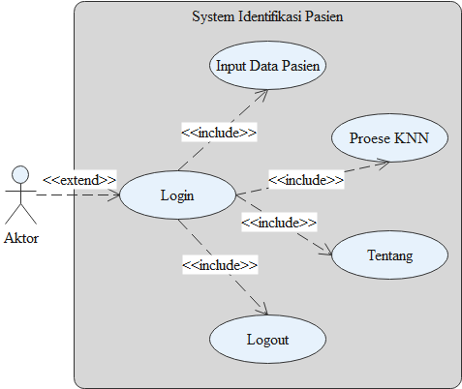
Use Case Diagrammenggambarkan keadaan system saat ini.Simbol actor dan use casedigunakan untuk membuat Use Case Diagram.Actor merupakan operator yang menjalankan sistem, dalam penelitian ini yaitu admin, Perawat dan Pimpinan. Use caseyang disediakan untuk dilakukan oleh actor yang digambarkan dengan simbol elips menunjukkan aktifitas sistem yang disediakan untuk dilakukan oleh aktor, seperti pada gambar dibawah ini.

Gambar 4.1Use Case Diagram Sistem Identifikasi Penderita Penyakit Tuberculosis

Activity Diagram Login
Pada gambar dibawah ini ditunjukkan Activity Diagram pada Proses Login. Proses dimulai dengan memasukkan username dan password kemudian sistem memvalidasi username dan password, jika benar maka aplikasi dapat menampilkan halaman utama dan jika tidak maka sistem meminta kembali memasukkan username dan password.

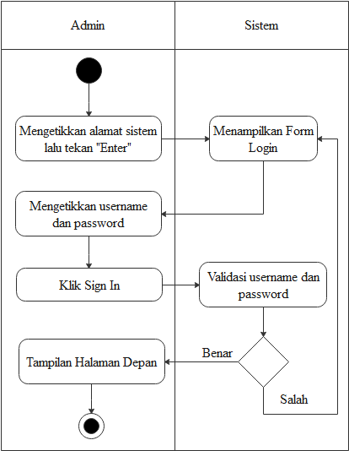
Gambar 4.2Activity DiagramLogin

Activity Diagram Input Data Pasien
Pada gambar dibawah ini ditunjukkan Activity Diagram pada Proses Input Data Pasien. Proses dimulai dengan memilih menu Input Data Pasien, kemudiansistem menampilkan halaman Input Data Pasien lalu user dapat memasukkan id pasien, nama dan nilai gejala. Kemudian sistem akan menampilkan pesan “Sukses” apabila berhasil menambahkan data atau sistem akan menampilkan pesan “gagal” apabila tidak berhasil menambahkan data.

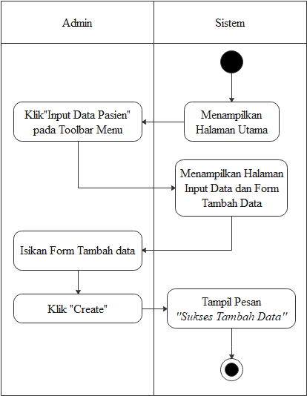
Gambar 4.3Activity Diagram Input Data Pasien

Activity Diagram Proses KNN
Pada gambar dibawah ini ditunjukkan Activity Diagram pada Proses KNN. Proses dimulai dengan memilih menu Proses KNN, kemudiansistem menampilkan halaman Proses KNN.

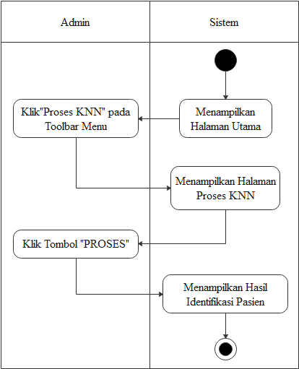
Gambar 4.4Activity Diagram Proses KNN

Sequence Diagram Login
Gambar dibawah ini merupakan Sequence Diagram Login yang menggambarkan proses yang sedang terjadi dalam login.
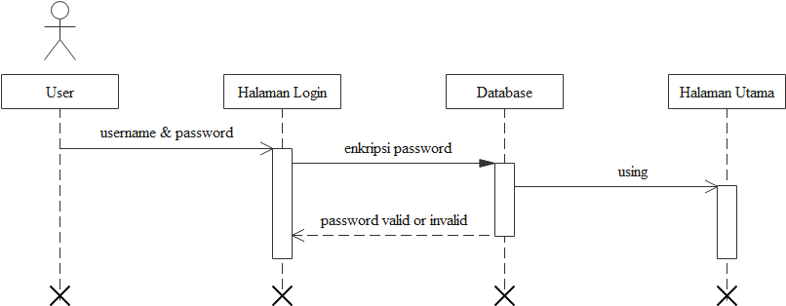
Gambar 4.5Sequence Diagram Login

Sequence Diagram Input Data Pasien
Gambar dibawah ini merupakan Sequence Diagram Input Data Pasien yang menggambarkan proses yang sedang terjadi ketika user masuk dalam menu Input Data Pasien.
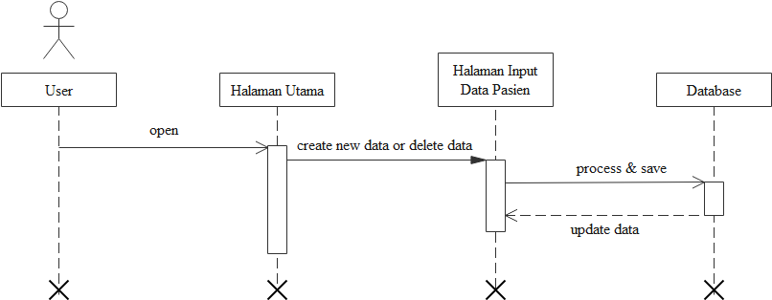
Gambar 4.6Sequence Diagram Input Data Pasien

Sequence Diagram Proses KNN
Gambar dibawah ini merupakan Sequence Diagram Proses KNN yang menggambarkan proses yang sedang terjadi ketika user masuk dalam menu Proses KNN.
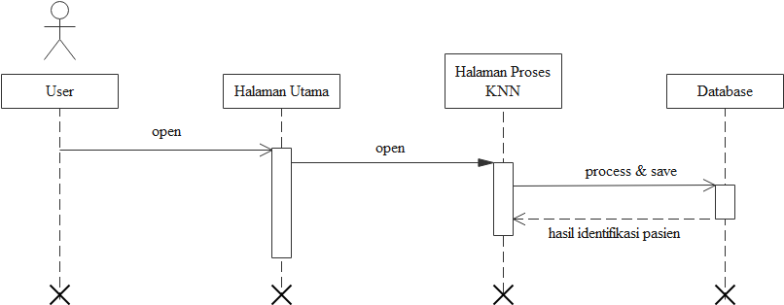
Gambar 4.7Sequence Diagram Proses KNN

Class Diagram
Gambar dibawah ini merupakan Class Diagram identifikasi pasien penderita penyakit tuberculosis. Class Diagram memperlihatkan hubungan antar kelas dan penjelasan detai tiap-tiap kelas didalam model desain dari suatu sistem.
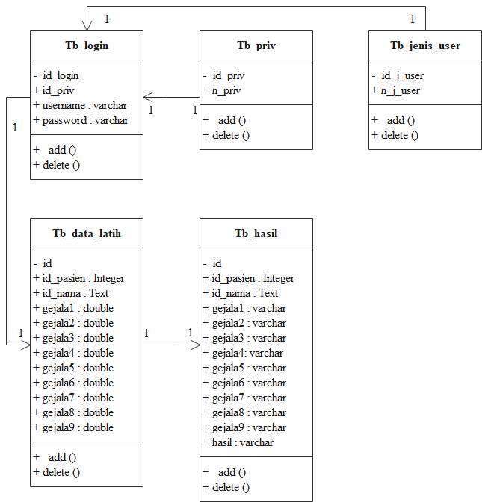
Gambar 4.8Class Diagram

Arsitektur Sistem
Untuk kinerja sistem yang optimal, sebaiknya digunakan perangkat keras dan perangkat lunak sebagai berikut :
- Processor : Minimal
- RAM : 4 GB
- VGA : 64 Bit
- Hardisk : 1 TB
- Operating System : Windows 10
- Tools : Xampp, Chrome

Interface Design

    - Mekanisme User
Tabel 4.6 Mekanisme User
User | Kategori | Akses Input | Akses Output
Admin | Administrator | Semua | Semua
Pimpinan | Pimpinan | Semua | Semua
Pegawai1 | Pegawai RS | Semua | Semua

    - Mekanisme Desain Login
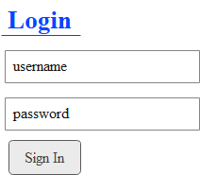
Gambar 4.9 Mekanisme Login

    - Mekanisme Halaman Utama
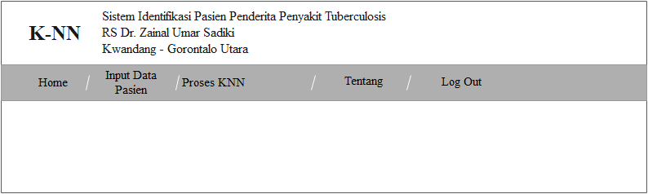
Gambar 4.10 Mekanisme Halaman Utama

    - Mekanisme Input Data Pasien
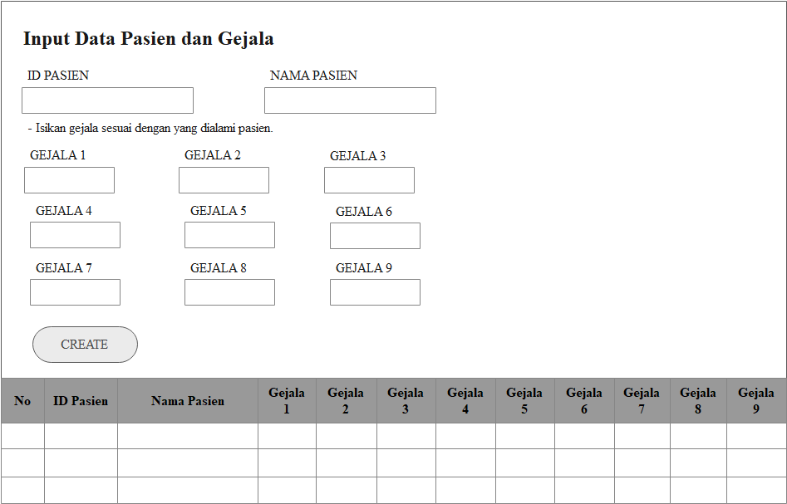
Gambar 4.11 Mekanisme Halaman Input Data Pasien

    - Mekanisme Proses KNN
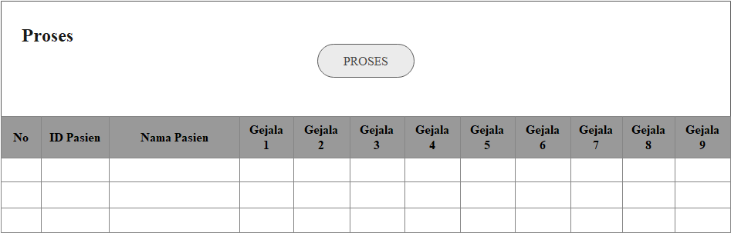
Gambar 4.12 Mekanisme Halaman Proses KNN

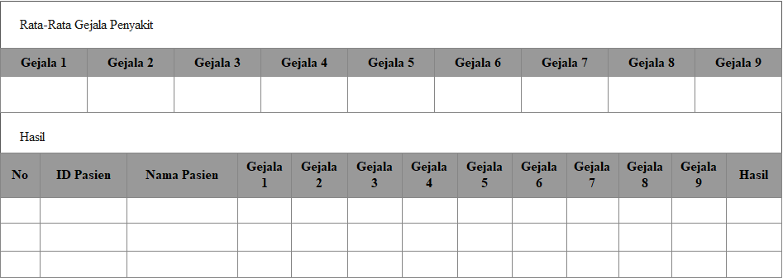
Gambar 4.13 Mekanisme Halaman Proses KNN – Hasil Identifikasi

Data Design

    - Struktur Data
Tabel 4.7 Struktur Data Tabel Login
Nama File : login
Primary : id_login
Media : Hardisk
Fungsi : Merupakan data login
Struktur Data :
No | Field Name | Type | Size | Keterangan
1 | Id_login | int | 3 | ID login milik user
2 | Id_priv | Int | 3 | PrivilegeUser
3 | username | Varchar | 200 | Username
4 | password | Varchar | 200 | Password

Tabel 4.8 Struktur Data Tabel Privilege
Nama File : priv
Primary : id_priv
Media : Hardisk
Fungsi : Merupakan Data Privilege
Struktur Data :
No | Field Name | Type | Size | Keterangan
1 | Id_priv | Int | 3 | Id_privilege
2 | n_priv | Varchar | 10 | Nama privilege
Tabel 4.9 Struktur Data Tabel Jenis User
Nama File : jenis_user
Primary : id_j_user
Media : Hardisk
Fungsi : Merupakan Data jenis user
Struktur Data :
No | Field Name | Type | Size | Keterangan
1 | Id_j_user | Int | 3 | ID jenis user
2 | N_j_user | Varchar | 30 | Nama jenis user
3 | Progrman Keahlian | Varchar | 100 | Mata pelajaran

Tabel 4. 10 Struktur Data Tabel Data Latih
Nama File : data_latih
Primary : id
Media : Hardisk
Fungsi : Merupakan Data dari Data Latih
Struktur Data :
No | Field Name | Type | Size | Keterangan
1 | id | Int | 11 | ID
2 | id_pasien | Int | 5 | ID Pasien
3 | id_nama | Text | - | Nama Pasien
4 | gejala1 | double | - | Gejala 1
5 | gejala2 | double | - | Gejala 2
6 | gejala3 | double | - | Gejala 3
7 | gejala4 | double | - | Gejala 4
8 | gejala5 | double | - | Gejala 5
9 | gejala6 | double | - | Gejala 6
10 | gejala7 | double | - | Gejala 7
11 | gejala8 | double | - | Gejala 8
12 | gejala9 | double | - | Gejala 9

Tabel 4.11 Struktur Data Hasil
Nama File : data_latih
Primary : id
Media : Hardisk
Fungsi : Merupakan Data dari Data Latih
Struktur Data :
No | Field Name | Type | Size | Keterangan
1 | id | Int | 11 | ID
2 | id_pasien | Int | 5 | ID Pasien
3 | id_nama | Text | - | Nama Pasien
4 | gejala1 | varchar | 200 | Gejala 1
5 | gejala2 | varchar | 200 | Gejala 2
6 | gejala3 | varchar | 200 | Gejala 3
7 | gejala4 | varchar | 200 | Gejala 4
8 | gejala5 | varchar | 200 | Gejala 5
9 | gejala6 | varchar | 200 | Gejala 6
10 | gejala7 | varchar | 200 | Gejala 7
11 | gejala8 | varchar | 200 | Gejala 8
12 | gejala9 | varchar | 200 | Gejala 9
13 | Hasil | varchar | 200 | Hasil Identifikasi

Program Design
Tabel 4.12Program Design
Class / Type | Attributes [Type] | Methods [Event or Type]
Form Index | Home[Menu]  Input Data Pasien [Menu]  Proses KNN [Menu]  Tentang[Menu]  Logout[Menu] | frmMain[Load]  frmMain[Closing]  Home[Click]  Input Data Pasien[Click]  Proses KNN [Click]  Tentang[Click]  Logout[Click]
Form Login | Username[TextBox]  Password[TextBox]  Sign In[TextBox] | FormMain[Load]  frmMain[Closing]  Sign In[Click]
Form Input Data Pasien | IDPasien[TextBox]  Nama Pasien[TextBox]  Gejala 1[TextBox]  Gejala 2[TextBox]  Gejaka 3[TextBox]  Gejala 4[TextBox]  Gejala 5[TextBox]  Gejaka 6[TextBox]  Gejala 7[TextBox]  Gejala 8[TextBox]  Gejaka 9[TextBox]  Create[Button] | frmInput_data[Load]  frmInput_data[Closing]  Create[Click]  Delete[Click]
Form Proses KNN | Proses[Button] | frmProses[Load]  frmProses[Closing]  Proses[Click]

Hasil Pengujian Sistem

    - Kode Program Pengujian White Box
STATEMENT NODE

function get_jarak_terkecil_sebanyak_k($data, $k){ 1
$return = array(); 2
$x=0; 2
while($x<$k){ 3
$min = min($data); 3
if($min>0){ 4
$return[] = $min; 5
$x++; 5
} 5
if(($key = array_search($min, $data)) !== false) 6
{ unset($data[$key]);} 7
} 7
return $return; 8
} 8

    - Flowchart Program Untuk Pengujian White Box
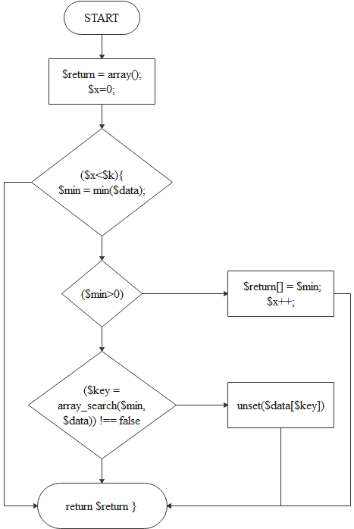
Gambar 4 . 14Flowchart Program untuk Pengujian White Box

    - Flowgraph Untuk Pengujian White Box
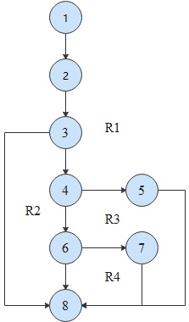
Gambar 4 . 15Flowgraph Program untuk Pengujian White Box
    - Perhitungan CC Pada Pengujian White Box
Dari Flowgraph tersebut, didapatkan :
Diketahui Region(R) = 4
Node(N) = 8
Edge(E) = 10
Predicate Node(P) = 3
Rumus : V(G) = E– N + 2 Dan
V(G) = P + 1
Penyelesaian : V(G) = 10 – 8 + 2 = 4
V(G) = 3 + 1 = 4
( R1,R2,R3,R4)

    - Path Pada Pengujian White Box
Tabel 4. 13 Basis Path
No | PATH | KET
1 | 1-2-3-4-6-8 | OK
2 | 1-2-3-8 | OK
3 | 1-2-3-4-5-8 | OK
4 | 1-2-3-4-6-7-8 | OK

Ketika menjalankan aplikasi, maka akan terlihat bahwa semua basispath yang dipilih telah diperiksa untuk pertama kalinya. System ini telah memenuhi syarat berdasarkan ketentuan tersebut dari segi kelayakan software.

    - Pengujian Black Box
Pengujian Black Box dilakukan untuk memastikan suatu event atau masukan akan menjalankan proses yang tepat dan menghasilkan output sesuai dengan rancangan. Untuk contoh pengujian terhadap beberapa proses memberikan hasil sebagai berikut:

Tabel 4. 14 Pengujian Black Box
Input/Event | Fungsi | Hasil Yang Diharapkan | Hasil Uji
Klik Menu Login | Login ke Halaman Utama | Tampilan form login | Sesuai
Masukkan username salah, klik sign in | Validasi username dan password | Tampilan Login, kembali memasukkan username dan password | Sesuai
Masukkan username dan password benar, klik sign in | Validasi username dan password | Tampilan Halaman Utama | Sesuai
Klik menu Input Data Pasien | Menampilkan data dan menampilkan form input data pasien | Tampilan data input data pasien | Sesuai
Masukkan data pasien, klik create | Menyimpan data pasien yang baru | Tampil pesan “Sukses Menambahkan Data” | Sesuai
Klik opsi delete pada grid view input data pasien | Menghapus data pasien | Tampil halaman input data | Sesuai
Klik menu Proses KNN | Menampilkan data yang akan di hitung pada sistem | Tampil halman proses KNN | Sesuai
Klik button Proses pada halaman Proses KNN | Menampilkan hasil identifikasi pasien | Tampil halaman proses dengan hasil identifikasi pasien | Sesuai

BAB V

HASIL DAN PEMBAHASAN

Pembahasan sistem
    - Tampilan Halaman Login
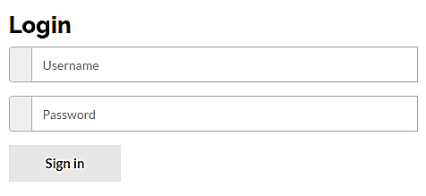
Gambar 5.1 Tampilan Halaman Login
Halaman ini digunakan untuk masuk ke halaman admin. Dimulai dengan memasukkan username dan password, kemudian klik tombol Sign In untuk melakukan proses Login.

    - Tampilan Halaman Utama
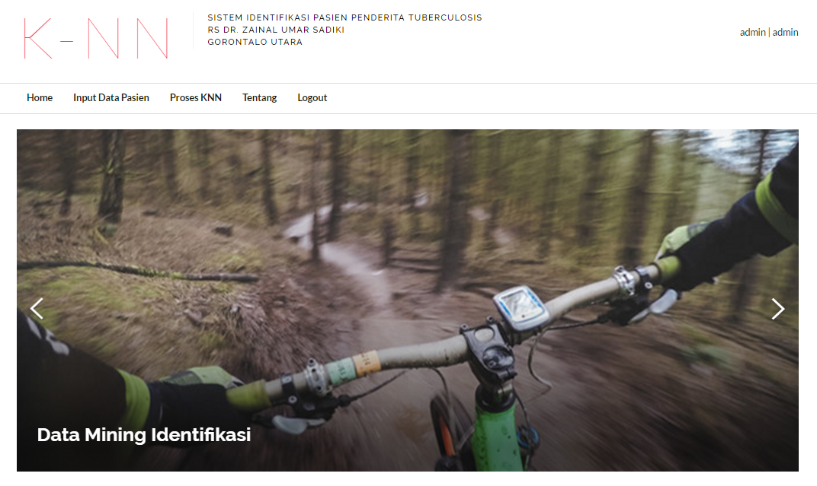
Gambar 5.2 Tampilan Halaman Utama
Halaman ini merupakan halaman utama user, terdiri dari menu yang terdapat pada toolbar yaitu Home, Input Data Pasien, Proses KNN, Tentang dan Log Out.

    - Tampilan Halaman Input Data Pasien
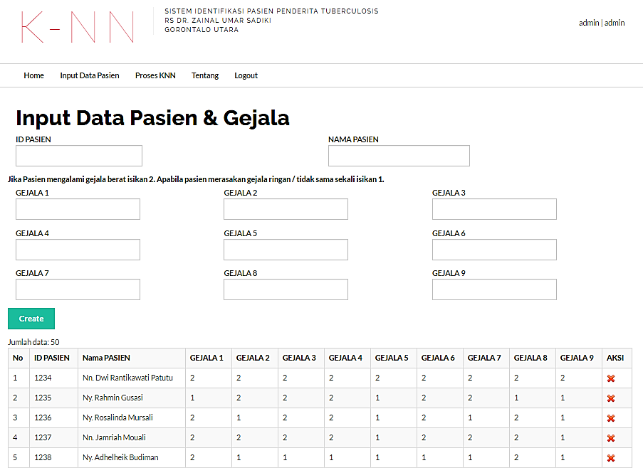
Gambar 5.3 Tampilan Halaman Input Data Pasien

Halaman ini digunakan untuk menambahkan data pasien, dimulai dengan memasukkan ID Pasien, Nama Pasien, dan keterangan Ggejala yang di alami oleh pasien. Untuk melanjutkan proses penyimpanan data klik tombol Create.

    - Tampilan Halaman Proses
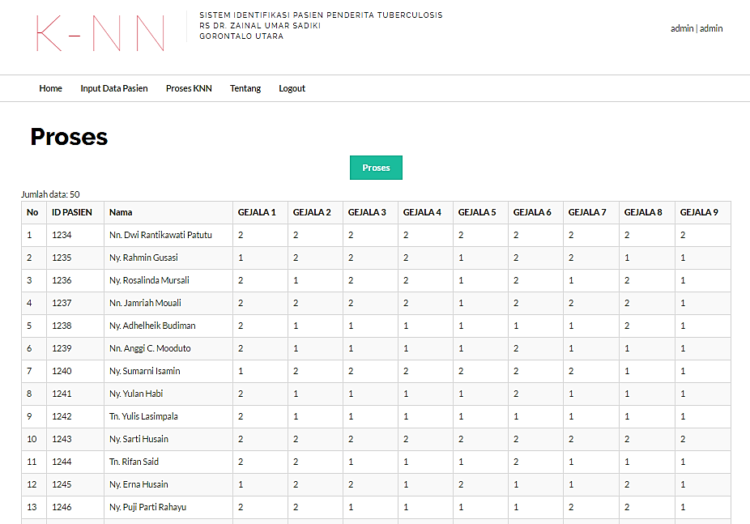
Gambar 5.4Tampilan Halaman Proses KNN

Halaman ini digunakan untuk menampilkan data yang akan di proses selanjutnya menggunakan K-NN.

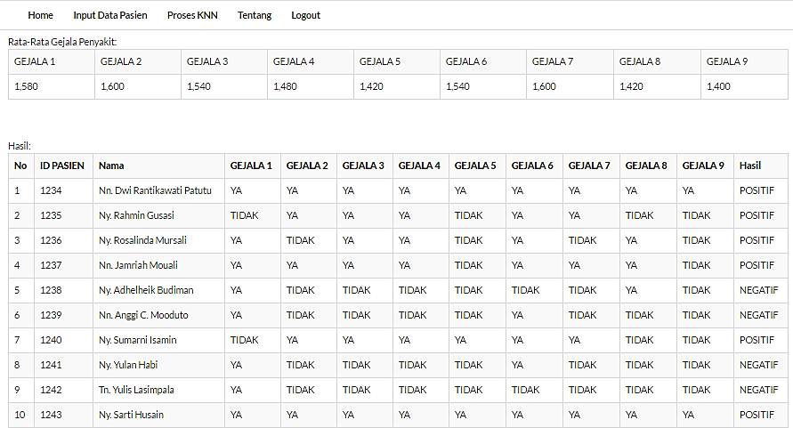
Gambar 5.5Tampilan HasilProses KNN

Halaman ini digunakan untuk menampilkan hasil proses KNN yang berupa hasil identifikasi pasien.

BAB VI

PENUTUP

Kesimpulan
Adapun kesimpulan dari hasil penelitian diatas adalah sebagai berikut :
- Bahwa pada rancangan sistem identifikasi pasien penderita penyakit tuberculosis menggunakan metode K-Nearest Neighbor menghasilkan diagnosa penyakit pasien.
- Sistem identifikasi pasien penderita penyakit tuberculosis menggunakan metode K-Nearest Neighbor yang di uji kinerjanya dengan pengujian white box menghasilkan V(G) = CC, sehingga dapat dinyatakan bahwa sistem telah memenuhi syarat logika dan pemrograman. Sedangkan dengan pengujian black box menyatakan sistem telah bebas dari berbagai kesalahan komponen-komponennya.

Saran
Setelah selesainya penelitian dan pengembangan sistem identifikasi pasien penderita penyakit tuberculosis menggunakan metode K-Nearest Neighbor, ada beberapa hal yang perlu diperhatikan untuk mencapai tujuan yang diharapkan, yaitu sebagai berikut:
- Dalam penelitian ini perlu dilakukan uji coba dengan menggunakan metode/algoritma lain untuk mendapatkan hasil yang lebih baik lagi.
- Penulis mengharapkan agar hasil penelitian ini dapat dijadikan sebagai acuan dalam penelitian selanjutnya.

DAFTAR PUSTAKA

Nasrullah, Asmaul Husna. Amiruddin, Azminudin dkk. 2018. Buku Pedoman Penulisan Proposal Dan Skripsi-Fakultas Ilmu Komputer Universitas Ichsan Gorontalo.Gorontalo: Universitas Ichsan Gorontalo.
Destiningrum, Mara. Adrian, Qadhli Jafar. 2017. Sistem Informasi Penjadwalan Dokter Berbasis WEB Dengan Menggunakan Framework Codeigniter (studi kasus:Rumah Sakit Yukum Medical Center). Jurnal TEKNOINFO, Vol. 11, No. 2. (https://ejurnal.teknokrat.ac.id), diakses 27 Desember 2019.
Erinton, Ruli.,Negara, Ridha Muldina.,Sanjoyo, Danu Dwi. 2017. Analisis Performasi Framework CodeIgnitier dan Laravel Menggunakan Web Server Apache. E-Procedding Of Engineering,(Online), 4(3): 3565-3572, (https://openlibrary.telkomuniversity.ac.id), diakses 12 Oktober 2019.
Mahdiana, Deni. 2011. Analisa Dan Rancangan Sistem Informasi Pengadaan Barang Dengan Metodologi Berorientasi Obyek : Studi Kasus PT. Liga Indonesia. Jurnal TELEMATIKA MKOM, (Online), 3(2): 36-43, (https://journal.budiluhur.ac.id), diakses 18 Oktober 2019.
Mustaqbal, M. Sidi., Firdaus, Roeri fajri., Rahmadi, Hendra. 2015. Pengujian Aplikasi Menggunakan Black Box Testing Boundary Value Analysis (Studi Kasus : Aplikasi Prediksi Kelulusan SNMPTN). Jurnal Ilmiah Teknologi Informasi Terapan, (Online). 1(3): 31-36, (https://pdfs.semanticscholar.org), diakses 10 Oktober 2019.
Mustakim, F Oktaviani Giantika, 2016. Algoritma K-Nearst NeighborClassificationSebagai Sistem Prediksi Predikat Prestasi Mahasiswa. Jurnal Sains, Teknologi dan Industri. (Online), Vol 13, No. 2, (
https://ejournal.uin-suska.ac.id), diakses 27 Desember 2019.

Pratama, anas. Iqbal, Muhammad. Setyomulyo, Wahono. (2015). Perancangan Dan Implementasi Website Di SMK Dr Tjipto Semarang. E-Proceeding of Applied Science, (Online), 1(1):839-846, (https://openlibrary.telkomuniversity.ac.id), diakses 20 November 2019.
Pramadhani, Aline Embun, Setiadi Tedy. 2014. Penerapan Data Mining Untuk Klasifikasi Prediksi Penyakit ISPA (Infeksi Saluran Pernapasan Akut) Dengan Algoritma Decision Tree (ID3). Jurnal Sarjana Teknik Informatika. (Online), Vol 2, Nomor 1. (http://journal.uad.ac.id), diakses 27 Desember 2019
Sakethi, Dwi., Kurniawan, Didik., Tantriawan, Hartanto.2014. Pengujian Dan Perawatan Sistem Informasi Menggunakan White Box Testing (Studi Kasus:Sistem Penghitung Jumlah Mahasiswa Aktif Jurusan Ilmu Komputer). Jurnal Komputasi, (Online), 2(2): 27-35, (https://jurnal.fmipa.unila.ac.id), diakses 12 Oktober 2019.
Sopiah, Nyimas. 2012. Penggunaan Metode Analisis Dan Rancangan Berorientasi Objek Pada Web Jurnal Ilmiah Terpadu. Jurnal disajikan pada Seminar Nasional Informatika 2012 (semnasIF 2012), Yogyakarta, 30 Juni 2012. Dalam jurnal upnyk database, (Online), (https://www.jurnal.upnyk.ac.id), diakses 12 Oktober 2019.

Suwirmayanti, Ni Luh Gede Pivin, 2017. Penerapan Metode K-Nearest Neighbor Untuk Sistem Rekomendasi Pemilihan Mobil. Techno.COM, (Online), Vol. 16, No. 2, (https://publikasi.dinus.ac.id), diakses 10 Desember 2019

Sumarlin, 2015. Implementasi Algoritma K-Nearst Neighbor Sebagai Pendukung Keputusan Klasifikasi Penerima Beasiswa PPA dan BBM. Jurnal Sistem Informasi Bisnis, 01, (https://ejournal.undip.ac.id), diakses 27 Desember 2019

Umar, Usman. 2015. Perancangan Sistem Informasi Administrasi Kesiswaan Pada Madrasah Aliyah Miftahul Jannah Dengan Metodologi Berorientasi Objek. Jurnal SIFOM, (Online), (https://lppm.atmaluhur.ac.id), diakses 20 November 2019.
Hamsir Saleh, Muh. Faisal, Rachmat Irawan Musa, 2019. Klasifikasi Status Gizi Balita Menggunakan Metode K-Nearst Neighbor. Jurnal Sistem Informasi dan Teknik Informatika, (Online), Vol. 4, No. 2, (http://ejournal.catursakti.ac.id/), diakses 15 Agustus 2021.
Staff Kesehatan Dr. Zainal Umar Sidiki. 2019. Laporan Data Pasien Tuberculosis. Kwandang.

KODE PROGRAM

<?php

function proses_mining($db_object, $k=5) {
//hapus table temporary jarak
$db_object->db_query("TRUNCATE jarak");
$db_object->db_query("DELETE FROM hasil");

$sql = "select * from data_latih order by(id)";
$query = $db_object->db_query($sql);

$jarak = array();
$a = 0;
//hitung jarak
echo "Jarak: Gejala Penyakit";
echo "<table border=1>";
$temp_data_latih = array();
while ($row = $db_object->db_fetch_array($query)) {
$temp_data_latih[] = $row;
echo "<tr>";
$sql1 = $sql = "select * from data_latih order by(id)";
$query1 = $db_object->db_query($sql1);
$b = 0;
while ($row1 = $db_object->db_fetch_array($query1)) {
$jarak[$a][$b] = absolute($row['gejala1'] - $row1['gejala1']) +
absolute($row['gejala2'] - $row1['gejala2']) +
absolute($row['gejala3'] - $row1['gejala3']) +
absolute($row['gejala4'] - $row1['gejala4']) +
absolute($row['gejala5'] - $row1['gejala5']) +
absolute($row['gejala6'] - $row1['gejala6']) +
absolute($row['gejala7'] - $row1['gejala7']) +
absolute($row['gejala8'] - $row1['gejala8']) +
absolute($row['gejala9'] - $row1['gejala9']) ;
echo "<td>" . $jarak[$a][$b] . "</td>";
$b++;
}
echo "</tr>";
$a++;
}
echo "</table>";

//ambill sebanyak k terkecil dari jarak
$a=0;
$jarak_k_terkecil = array();
while ($a < count($jarak)) {
$jarak_k_terkecil[$a] = get_jarak_terkecil_sebanyak_k($jarak[$a], $k);
$a++;
}

//hitung average tiap jarak data
$average_tiap_jarak = array();
$a=0;
while ($a < count($jarak_k_terkecil)) {
$average_tiap_jarak[$a] = average($jarak_k_terkecil[$a]);
$a++;
}

//average from all average...
$average_all_avg_jarak = average($average_tiap_jarak);

//standard deviasi
$std_deviasi1 = array();//pengurangan pangkat 2
$a=0;
while($a < count($average_tiap_jarak)){
$std_deviasi1[$a] = pow($average_tiap_jarak[$a] - $average_all_avg_jarak,2);
$a++;
}

$std_deviasi2 = array_sum($std_deviasi1);
$std_deviasi3 = $std_deviasi2/(count($std_deviasi1)-1);
$stdDeviasi = sqrt($std_deviasi3);

$treshold = $average_all_avg_jarak+($stdDeviasi*3);//3 itu apa???
echo "Treshold = ".price_format($treshold);
//

//hitung nilai rata-rata gejala setiap pasien//
$sql = "SELECT "
. "AVG(gejala1) AS gejala1, "
. "AVG(gejala2) AS gejala2, "
. "AVG(gejala3) AS gejala3, "
. "AVG(gejala4) AS gejala4, "
. "AVG(gejala5) AS gejala5, "
. "AVG(gejala6) AS gejala6, "
. "AVG(gejala7) AS gejala7, "
. "AVG(gejala8) AS gejala8, "
. "AVG(gejala9) AS gejala9 "
. " FROM data_latih ";
$query = $db_object->db_query($sql);

br();
echo "Rata-Rata Gejala Penyakit:";
echo "<table class='table table-bordered table-striped table-hover'>";
echo "<tr>";
echo "<td>GEJALA 1</td><td>GEJALA 2</td><td>GEJALA 3</td><td>GEJALA 4</td><td>GEJALA 5</td>
<td>GEJALA 6</td><td>GEJALA 7</td><td>GEJALA 8</td><td>GEJALA 9</td>";
echo "</tr>";
$row = $db_object->db_fetch_array($query);
$var_average_matkul = $row;
echo "<tr>";
echo "<td>".price_format($row['gejala1'])."</td>";
echo "<td>".price_format($row['gejala2'])."</td>";
echo "<td>".price_format($row['gejala3'])."</td>";
echo "<td>".price_format($row['gejala4'])."</td>";
echo "<td>".price_format($row['gejala5'])."</td>";
echo "<td>".price_format($row['gejala6'])."</td>";
echo "<td>".price_format($row['gejala7'])."</td>";
echo "<td>".price_format($row['gejala8'])."</td>";
echo "<td>".price_format($row['gejala9'])."</td>";
echo "</tr>";
echo "</table>";

foreach ($temp_data_latih as $key => $value) {
$tidak = $ya = 0;

$hasil_gejala1 = ($value['gejala1']<=$var_average_matkul['gejala1'])?"TIDAK":"YA";
$hasil_gejala2 = ($value['gejala2']<=$var_average_matkul['gejala2'])?"TIDAK":"YA";
$hasil_gejala3 = ($value['gejala3']<=$var_average_matkul['gejala3'])?"TIDAK":"YA";
$hasil_gejala4 = ($value['gejala4']<=$var_average_matkul['gejala4'])?"TIDAK":"YA";
$hasil_gejala5 = ($value['gejala5']<=$var_average_matkul['gejala5'])?"TIDAK":"YA";

$hasil_gejala6 = ($value['gejala6']<=$var_average_matkul['gejala6'])?"TIDAK":"YA";
$hasil_gejala7 = ($value['gejala7']<=$var_average_matkul['gejala7'])?"TIDAK":"YA";
$hasil_gejala8 = ($value['gejala8']<=$var_average_matkul['gejala8'])?"TIDAK":"YA";
$hasil_gejala9 = ($value['gejala9']<=$var_average_matkul['gejala9'])?"TIDAK":"YA";

($hasil_gejala1=="TIDAK")?$tidak++:$ya++;
($hasil_gejala2=="TIDAK")?$tidak++:$ya++;
($hasil_gejala3=="TIDAK")?$tidak++:$ya++;
($hasil_gejala4=="TIDAK")?$tidak++:$ya++;
($hasil_gejala5=="TIDAK")?$tidak++:$ya++;

($hasil_gejala6=="TIDAK")?$tidak++:$ya++;
($hasil_gejala7=="TIDAK")?$tidak++:$ya++;
($hasil_gejala8=="TIDAK")?$tidak++:$ya++;
($hasil_gejala9=="TIDAK")?$tidak++:$ya++;

$hasilAkhir = ($tidak>=$ya)?"NEGATIF":"POSITIF";

$table = "hasil";
$field_value = array("id_pasien"=>$value['id_pasien'],
"id_nama"=>$value['id_nama'],
"gejala1"=>$hasil_gejala1,
"gejala2"=>$hasil_gejala2,
"gejala3"=>$hasil_gejala3,
"gejala4"=>$hasil_gejala4,
"gejala5"=>$hasil_gejala5,
"gejala6"=>$hasil_gejala6,
"gejala7"=>$hasil_gejala7,
"gejala8"=>$hasil_gejala8,
"gejala9"=>$hasil_gejala9,
"hasil"=>$hasilAkhir
);
$query = $db_object->insert_record($table, $field_value);
}

$sql = "select * from hasil order by(id)";
$query = $db_object->db_query($sql);
br();
echo "Hasil:";
echo "<table class='table table-bordered table-striped table-hover'>";
echo "<tr>";
echo "<th>No</th><th>ID PASIEN</th><th>Nama</th>
<th>GEJALA 1</th><th>GEJALA 2</th><th>GEJALA 3</th><th>GEJALA 4</th><th>GEJALA 5</th>
<th>GEJALA 6</th><th>GEJALA 7</th><th>GEJALA 8</th><th>GEJALA 9</th>
<th>Hasil</th>";
echo "</tr>";
$no=1;
while ($row = $db_object->db_fetch_array($query)) {
echo "<tr>";
echo "<td>$no</td>";
echo "<td>".$row['id_pasien']."</td>";
echo "<td>".$row['id_nama']."</td>";
echo "<td>".$row['gejala1']."</td>";
echo "<td>".$row['gejala2']."</td>";
echo "<td>".$row['gejala3']."</td>";
echo "<td>".$row['gejala4']."</td>";
echo "<td>".$row['gejala5']."</td>";
echo "<td>".$row['gejala6']."</td>";
echo "<td>".$row['gejala7']."</td>";
echo "<td>".$row['gejala8']."</td>";
echo "<td>".$row['gejala9']."</td>";
echo "<td>".$row['hasil']."</td>";
echo "</tr>";
$no++;
}
echo "</table>";
}

function absolute($nilai) {
return ($nilai < 0) ? ($nilai * -1) : ($nilai);
}

function get_jarak_terkecil_sebanyak_k($data, $k){
$return = array();
$x=0;
while($x<$k){
$min = min($data);
if($min>0){
$return[] = $min;
$x++;
}
//$data = array_diff($data, [$min]);
if(($key = array_search($min, $data)) !== false)
{ unset($data[$key]);}
}
return $return;
}

function average($nilai){
$a = array_sum($nilai);
$b = count($nilai);
return $a/$b;
}

DAFTAR RIWAYAT HIDUP

- IDENTITAS PRIBADI :


Nama : Dian Pratiwi Yunus
Nim : T3116361
Tempat, Tanggal Lahir : Kwandang, 27 Oktober 1997
Agama : Islam
E-Mail : tiwi.prayns@gmail.com

- RIWAYAT PENDIDIKAN
- Tahun 2009, Menyelesaikan Pendidikan di Sekolah Dasar Negeri 2 Mootinelo Kecamatan Kwandang Kabupaten Gorontalo Utara.
- Tahun 2012, Menyelesaikan Pendidikan di Sekolah Menengah Pertama Negeri 2 Kwandang Kabupaten Gorontalo Utara.
- Tahun 2015, Menyelesaikan Pendidikan di Sekolah Menengah Atas Negeri 1 Gorontalo Utara.
- Tahun 2016, Telah Diterima Menjadi Mahasiswa Di Perguruan Tinggi Swasta Universitas Ichsan Gorontalo.

